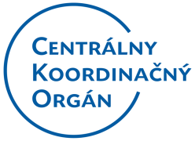

Európska únia
Európsky fond regionálneho
rozvoja

Usmernenie CKO č. 6
verzia 1

Programové obdobie 2014 – 2020
Vec: | Elektronická komunikácia v systéme ITMS2014+
Určené pre: | Používatelia verejnej časti ITMS2014+  Riadiace orgány  Sprostredkovateľské orgány
Na vedomie: | Certifikačný orgán  Orgán auditu
Vydáva: | Centrálny koordinačný orgán  Úrad podpredsedu vlády SR pre investície a informatizáciu
Záväznosť: | Usmernenie má záväzný charakter pri postupe a využívaní ITMS2014+
Počet príloh: | 2
Dátum vydania: | 28.03.2019
Dátum účinnosti: | 28.03.2019
Schválil: | Ing. Ján Bačko  riaditeľ odboru riadenia IT projektov

Obsah
1. Úvod 3
2. Základné pojmy a skratky 3
3. Postup pre prihlásenie do systému ITMS2014+ s eID 5
4. Všeobecné pokyny pre prácu s elektronickým sprievodcom v systéme ITMS2014+ 8
4.1 Navigácia medzi krokmi sprievodcu 8
4.2 Postupnosť krokov sprievodcu 8
4.3 Typy polí 9
5. Spôsoby predloženia formulárov v systéme ITMS2014+ 9
5.1 Zaslanie formulára z verejnej časti ITMS2014+ do neverejnej časti ITMS2014+ 9
5.2 Podanie formulára na riadiaci orgán, resp. sprostredkovateľský orgán 11
5.2.1 Výber spôsobu predloženia 11
5.2.2 Elektronické podanie 13
5.2.3 Elektronické podpísanie formulárov 16
5.2.4 Odoslanie podania 20
5.2.5 Listinné podanie 20
5.3 Detail podania 23
6. Všeobecná komunikácia 24
6.1 Odchádzajúca komunikácia 24
6.1.1 Zoznam odchádzajúcej komunikácie 24
6.1.2 Vytvorenie odchádzajúcej komunikácie 26
6.1.3 Detail všeobecnej komunikácie 29
6.1.4 Kopírovanie všeobecnej komunikácie 33
6.2 Prichádzajúca komunikácia 33

- Úvod
- Usmernenie upravuje spôsob elektronického prihlásenia sa do systému ITMS2014+ a spôsob využívania funkcionality elektronického podania formulárov prostredníctvom systému ITMS2014+.
- Cieľom usmernenia je poskytnúť technicko-funkčný popis k funkcionalitám: Prihlásenie s eID a Elektronické odosielanie formulárov v systéme ITMS2014+.
- Usmernenie je určené prioritne pre používateľov verejnej časti ITMS2014+ a informatívne aj pre zamestnancov riadiacich a sprostredkovateľských orgánov.

- Základné pojmy a skratky
- Bezpečnostnými prvkami sú pre účely tohto usmernenia prihlasovacie meno (login, ktorým je používateľský e-mail) a heslo do ITMS2014+ a používateľské kódy pre eID.
- Centrálny koordinačný orgán - odborný garant ITMS2014+ (ďalej len „CKO“ alebo „odborný garant ITMS2014+“) je pre účely tohto usmernenia ústredný orgán štátnej správy určený v zmysle čl. 123 ods. 8 nariadenia Európskeho parlamentu a Rady (EÚ) č. 1303/2013 zo 17. decembra 2013, ktorým sa stanovujú spoločné ustanovenia o Európskom fonde regionálneho rozvoja, Európskom sociálnom fonde, Kohéznom fonde, Európskom poľnohospodárskom fonde pre rozvoj vidieka a Európskom námornom a rybárskom fonde a ktorým sa stanovujú všeobecné ustanovenia o Európskom fonde regionálneho rozvoja, Európskom sociálnom fonde, Kohéznom fonde a Európskom námornom a rybárskom fonde, a ktorým sa zrušuje nariadenie Rady (ES) č. 1083/2006.
- Elektronická identifikačná karta (ďalej aj „eID“) je pre účely týchto Záväzných podmienok občiansky preukaz s elektronickým kontaktným čipom.
- ITMS2014+ je pre účely tohto usmernenia centrálny informačný systém, ktorý slúži na evidenciu, následné spracovávanie, export, výmenu dát, údajov a dokumentov medzi žiadateľom / prijímateľom, poskytovateľom pomoci a ďalšími orgánmi zapojenými do implementácie EŠIF v SR. Vo vnútroštátnom právnom poriadku je ITMS2014+ zadefinovaný v zákone č. 292/2014 Z. z. o príspevku poskytovanom z EŠIF a o zmene a doplnení niektorých zákonov (ďalej len „zákon o EŠIF“) , konkrétne v § 6 ods. 2 písmeno b) v spojitosti s § 49 zákona o EŠIF. Ďalej je definovaný na úrovni Systému riadenia a Systému finančného riadenia pre programové obdobie na roky 2014 – 2020. Informačný systém ITMS2014+ je spravovaný CKO v zmysle § 6 ods.2 písmeno b) zákona o EŠIF. ITMS2014+ sa skladá z verenej a neverejnej časti.
- Odoslanie formulára pre účely tohto usmernenia predstavuje okamžité odoslanie dát z verejnej časti systému ITMS2014+ (od prijímateľa NFP) na neverejnú časť systému ITMS2014+ príslušnému riadiacemu orgánu resp. sprostredkovateľskému orgánu (ďalej aj RO/SO).
- Podanie formulára pre účely tohto usmernenia predstavuje formálne predloženie/odoslanie formulára RO/SO v listinnej alebo elektronickej forme (prostredníctvom portálu slovensko.sk).
- Poskytovateľ (RO/SO) je pre účely tohto usmernenia orgán / subjekt, ktorý je zodpovedný za pridelenie nenávratného finančného príspevku.
- Používateľ je pre účely tohto usmernenia fyzická osoba, ktorá je oprávnená využívať používateľské konto žiadateľa / prijímateľa nenávratného finančného príspevku pri všetkých činnostiach a úkonoch spojených s komunikáciou s poskytovateľom prostredníctvom verejnej časti ITMS2014+. Používateľ koná pri uvedených úkonoch v plnom rozsahu v mene a na účet žiadateľa / prijímateľa.
- Prevádzkovateľ v zmysle čl. 4 ods. 7 a Nariadenia Európskeho parlamentu a Rady (EÚ) 2016/679 z 27. apríla 2016 o ochrane fyzických osôb pri spracúvaní osobných údajov a o voľnom pohybe takýchto údajov, ktorým sa ruší smernica 95/46/ES (všeobecné nariadenie o ochrane údajov - ďalej len „Nariadenie GDPR“) a § 5 písm. o) zákon č. 18/2018 Z. z. o ochrane osobných údajov a o zmene a doplnení niektorých zákonov (ďalej len „ZOOÚ“) (ďalej len „Prevádzkovateľ“) je každý, kto sám alebo spoločne s inými vymedzí účel a prostriedky spracúvania osobných údajov a spracúva osobné údaje vo vlastnom mene; prevádzkovateľ alebo konkrétne požiadavky na jeho určenie môžu byť ustanovené v osobitnom predpise alebo medzinárodnej zmluve, ktorou je Slovenská republika viazaná, ak takýto predpis alebo táto zmluva ustanovuje účel a prostriedky spracúvania osobných údajov.
Prevádzkovateľom ITMS2014+ v zmysle § 49 ods. 2 a 3 zákona 292/2014 Z. z. o príspevku poskytovanom z európskych štrukturálnych a investičných fondov a o zmene a doplnení niektorých zákonov (ďalej len „zákon 292/2014 Z. z.“) sú Úrad podpredsedu vlády SR pre investície a informatizáciu, riadiaci orgán, certifikačný orgán, orgán auditu, platobná jednotka, spolupracujúci orgán, Úrad vládneho auditu a tiež žiadatelia a prijímatelia. Tieto orgány evidujú a aktualizujú v ITMS2014+ osobné údaje a zodpovedajú za aktuálnosť, pravdivosť, úplnosť a správnosť nimi vložených údajov.
- Prevádzkovateľ ITMS2014+ je pre účely tohto usmernenia DataCentrum ‐ rozpočtová organizácia zriadená Ministerstvom financií SR.
- Prihlásenie s eID je pre účely tohto usmernenia spôsob elektronického prihlásenia sa do systému ITMS2014+.
- Prijímateľ je pre účely tohto usmernenia orgán, organizácia, právnická osoba, fyzická osoba (podnikateľ) alebo administratívna jednotka, ktorej sú za účelom realizácie projektu / operácie poskytované prostriedky štátneho rozpočtu určené na spolufinancovanie a prostriedky z Európskych investičných a štrukturálnych fondov. Podľa § 49 ods. 3 zákona o EŠIF prijímateľ eviduje a aktualizuje informácie a osobné údaje fyzických osôb v ITMS2014+ a zodpovedá za aktuálnosť, pravdivosť, úplnosť a správnosť nimi vložených údajov.
- Správcom ITMS2014+ je pre účely tohto usmernenia CKO.
- Verejná časť ITMS2014+ je pre účely tohto usmernenia časť ITMS2014+, ktorá zabezpečuje komunikáciu žiadateľov / prijímateľov s poskytovateľmi, alebo inými relevantnými orgánmi. Komunikácia písomnou formou, určená výzvou na predkladanie žiadostí o NFP, resp. dojednaná v zmluve o poskytnutí NFP, týmto ustanovením nie je dotknutá.
- Záväzné podmienky používania verejnej časti ITMS2014+ (ďalej len „Záväzné podmienky“) pre účely tohto usmernenia zahŕňajú práva a povinnosti a postupy všetkých dotknutých subjektov, ktoré vstupujú / zasahujú do verejnej časti ITMS204+. Záväzné podmienky sú definované v Usmernení CKO č. 2 – Usmernenie k Žiadosti o aktiváciu používateľského konta.
- Žiadateľ je pre účely tohto usmernenia fyzická osoba alebo právnická osoba, ktorá ma záujem o aktiváciu svojho používateľského konta pre účely komunikácie s poskytovateľom prostredníctvom verejnej časti ITMS2014+ a podala žiadosť o aktiváciu používateľského konta.
- Sprostredkovateľ je v zmysle článku 4 ods. 8 Nariadenia GDPR a § 5 písm. p) ZOOÚ (ďalej len „Sprostredkovateľ“) subjekt, ktorý spracúva osobné údaje v mene prevádzkovateľa. Sprostredkovateľom je Datacentrum, ‐ rozpočtová organizácia zriadená Ministerstvom financií SR (v zmysle Zmluvy o spracúvaní osobných údajov číslo 108/2018 uzatvorenej medzi Úradom podpredsedu vlády Slovenskej republiky pre investície a informatizáciu a DataCentrom) a Dodávatelia ITMS2014+ ( toho času Atos IT Solutions and Services s.r.o., AXON PRO, s.r.o., JUMP soft a.s. v zmysle Zmluvy o spracúvaní osobných údajov číslo 126/2018 uzatvorenej medzi Úradom podpredsedu vlády Slovenskej republiky pre investície a informatizáciu a dodávateľmi ITMS2014+. Sprostredkovateľ je oprávnený na spracovanie osobných údajov fyzických osôb v rozsahu, spôsobom a počas doby, ktoré sú potrebné pre naplnenie účelu implementácie európskych štrukturálnych a investičných fondov v Slovenskej republike.

- Postup pre prihlásenie do systému ITMS2014+ s eID
- Verejná časť ITMS2014+ je k dispozícii na adrese https://www.itms2014.sk.
- Pre prihlásenie sa do systému ITMS2014+ je potrebné aby mal používateľ vytvorené používateľské konto na verejnej časti (Postup pre zriadenie konta na verejnej časti sa nachádza v Prílohe č. 1 Metodického usmernenia CKO č. 2 – „Záväzné podmienky používania verejnej časti ITMS2014+“).
- Pre prihlásenie s eID musí mať používateľ platný slovenský občiansky preukaz s elektronickým kontaktným čipom a s nahratým platným certifikátom (ďalej aj „eID“) a čítačku na eID. Taktiež musí mať používateľ umožnený prístup do schránky subjektu, pod ktorým sa chce prihlásiť na Ústrednom portáli verejnej správy (ďalej aj „UPVS“ alebo „slovensko.sk“). Informácie k spôsobu používania eID vrátane softwarových a hardwarových podmienok všeobecne potrebných pre prihlásenie s eID na portál slovensko.sk je možné nájsť na internetovom portáli Ministerstva vnútra SR.
- Po kliknutí na tlačidlo „Prihlásenie“ na stránke https://www.itms2014.sk sa zobrazí prihlasovacia stránka, na ktorej používateľ určí spôsob, ktorým sa chce do aplikácie prihlásiť (viď Obrázok č. 1). Používateľ má na výber dva spôsoby prihlásenia: štandardný spôsob prihlásenia prostredníctvom používateľského emailu a hesla, alebo prihlásenie s eID. Výhodou prihlásenia sa do ITMS2014+ s eID je, že takto prihlásení používatelia majú možnosť elektronickej komunikácie, elektronického podpisovania a elektronických podaní pri zasielaní žiadostí/dokumentov (formuláre dostupné pre elektronické predkladanie sú uvedené v kapitole č. 5.1).
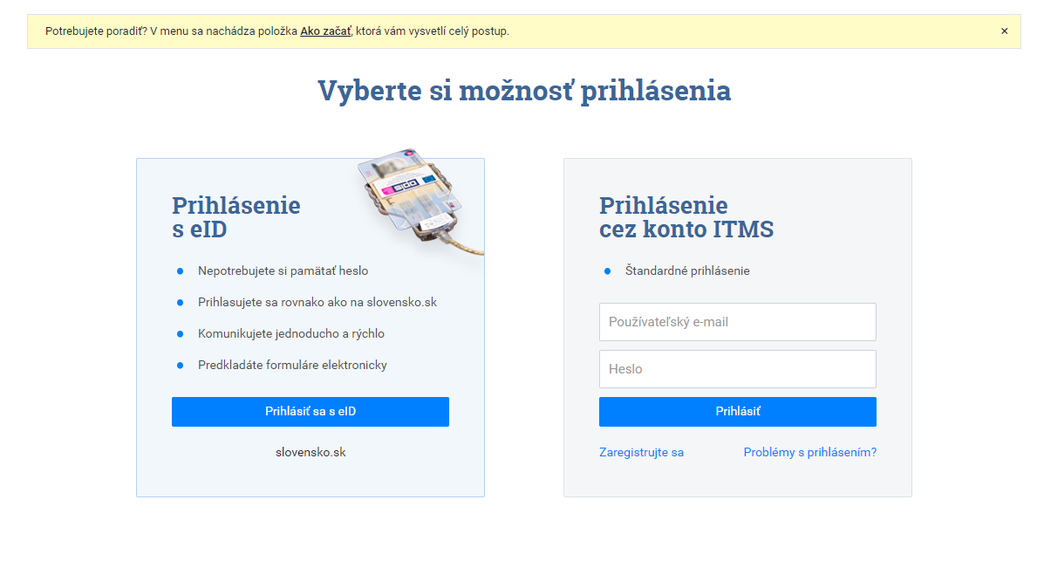
Obrázok č. 1: Úvodná obrazovka prihlásenia sa do systému ITMS2014+ - verejná časť

  - Prihlásenie sa s eID
Pre prihlásenie sa s eID musí mať používateľ vložený svoj občiansky preukaz s elektronickým kontaktným čipom v čítačke, ktorá je už zapojená do počítača (čítačka sa inštaluje pre každý USB slot počítača samostatne). Po kliknutí na tlačidlo „Prihlásiť sa s eID“: bude používateľ automaticky presmerovaný na stránku portálu slovensko.sk, kde si vyberie spôsob prihlásenia sa cez portál slovensko.sk (viď Obrázok č. 2).
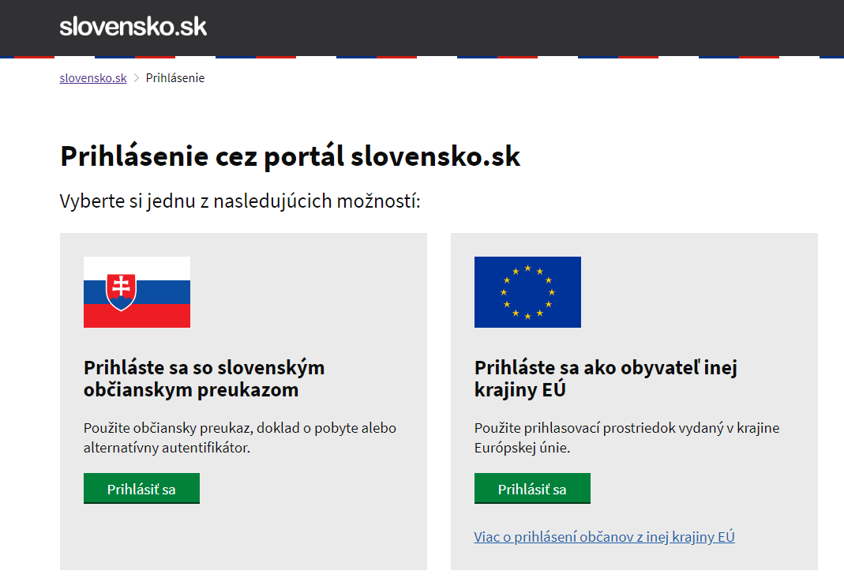
Obrázok č. 2: Prihlásenie cez portál slovensko.sk
Na obrazovke používateľ stlačí tlačidlo „Prihlásiť sa“: 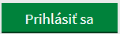, ktoré sa nachádza na ľavej strane obrazovky pod možnosťou „Prihláste sa so slovenským občianskym preukazom“. Následne aplikácia pre overovanie certifikátov vyzve používateľa na vyplnenie bezpečnostného osobného kódu (ďalej aj „BOK“). Po zadaní BOK je používateľ presmerovaný na hlavnú stránku systému ITMS2014+ a následne môže využívať výhody prihlásených používateľov prostredníctvom eID v systéme ITMS2014+.
V prípade tohto spôsobu prihlásenia sa používateľovi v pravom hornom rohu aplikácie zobrazuje ikona „Prihlásený s eID“: 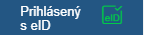. Aktívny stav Prihlásenia s eID je viditeľný aj po kliknutí na meno používateľa v pravom hornom rohu obrazovky – kde sa vo vyrolovanom menu konta používateľa zobrazuje ikona „Prihlásený s eID“: 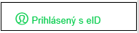 (viď Obrázok č.3).
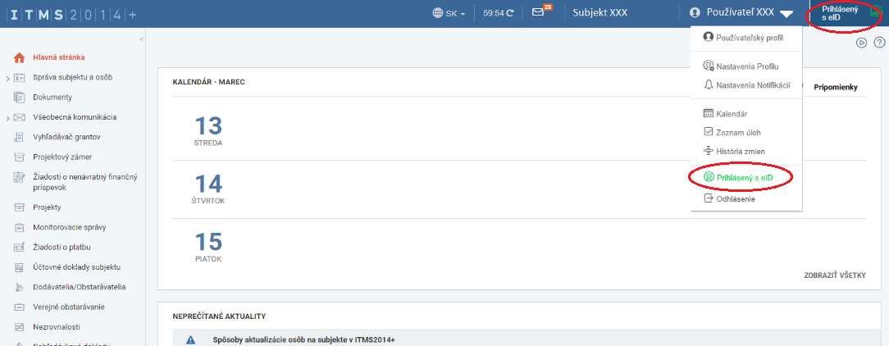
Obrázok č. 3: Zobrazenie používateľa prihláseného s eID

  - Prihlásenie sa cez konto ITMS
V prípade, ak používateľ na prihlasovacej stránke verejnej časti ITMS2014+ (Obrázok č. 1) zvolí možnosť prihlásenia cez konto ITMS2014+, prihlasuje sa prostredníctvom zadania používateľského e-mailu a hesla používateľa. Po prihlásení týmto spôsobom sa používateľovi zobrazí hlavná stránka ITMS2014+ a v pravom hornom rohu aplikácie sa zobrazuje ikona 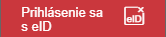, ktorá umožňuje dodatočné prihlásenie s eID (Obrázok č. 4). Dodatočné prihlásenie s eID je rovnako možné po kliknutí na meno používateľa v pravej časti horného panela prihláseného používateľa, a kliknutí na tlačidlo „Prihlásenie s eID“: 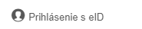. Pri oboch spôsoboch dodatočného prihlásenia s eID používateľ ďalej postupuje spôsobom uvedeným v bode 4 písmeno a).
Pre dodatočné prihlásenie cez tlačidlo v pravom hornom rohu obrazovky musí mať používateľ splnené podmienky pre prihlásenie sa do systému ITMS2014+ s eID, ktoré sú uvedené v bode 3.
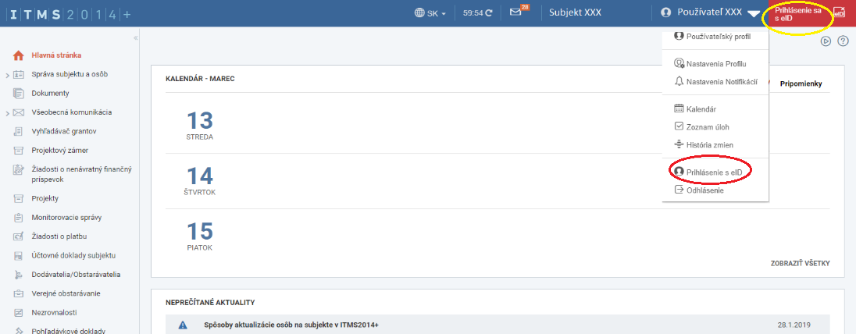
Obrázok č. 4: Zobrazenie používateľa prihláseného cez konto ITMS s možnosťou dodatočného prihlásenia s eID

- Všeobecné pokyny pre prácu s elektronickým sprievodcom v systéme ITMS2014+

Navigácia medzi krokmi sprievodcu
- Pre uľahčenie práce systém ITMS2014+ využíva sprievodcu (ďalej aj „wizard“), ktorý pomáha používateľovi vyplniť jednotlivé údaje v systéme ITMS2014+. Krok sprievodcu, v ktorom sa používateľ aktuálne nachádza, je zvýraznený červenou farbou. Kroky, ktorými už používateľ prešiel sú zvýraznené modrou farbou (viď Obrázok č. 5).
Obrázok č.5.: Navigácia medzi krokmi sprievodcu

Postupnosť krokov sprievodcu
- Po jednotlivých krokoch sprievodcu je možné postupovať pomocou tlačidiel:
  - „Zrušiť“:  použitím tlačidla sa sprievodca ukončí bez uloženia, používateľ sa dostane na prihlasovaciu stránku aplikácie.
  - „Späť“:  použitím tlačidla sa používateľ vráti do predchádzajúceho kroku sprievodcu.
  - „Ďalej“:  použitím tlačidla používateľ prejde na ďalšiu obrazovku, resp. ďalší krok sprievodcu.
  - „Dokončiť“:  použitím tlačidla má používateľ možnosť dokončiť sprievodcu.
  - „Uložiť a zavrieť“  použitím tlačidla má používateľ možnosť uložiť a zavrieť rozpracovaného sprievodcu.

Typy polí
- Elektronické formuláre v systéme ITMS2014+ obsahujú dva druhy polí – povinné a nepovinné polia. Povinné polia sa od nepovinných líšia znakom „•“ umiestneným naľavo od poľa.
Povinné polia
Povinné polia formulára musia byť pred odoslaním formulára na spracovanie správne vyplnené (správnosť vyplnenia polí z obsahového hľadiska je v zodpovednosti používateľa). V prípade, ak je niektoré z povinných polí nevyplnené, sprievodca neumožní prechod do ďalšieho kroku, resp. formulár nie je možné odoslať. V takomto prípade systém používateľa upozorní – v hornej časti okna vypíše zoznam položiek, ktoré sú nevyplnené alebo nesprávne vyplnené a zároveň tieto položky vo formulári farebne zvýrazní.
Nepovinné polia
Do nepovinných polí sa vypĺňajú doplňujúce informácie, ktoré nie sú nevyhnutne potrebné pre predloženie inteligentného formulára prostredníctvom systému ITMS2014+.

- Spôsoby predloženia formulárov v systéme ITMS2014+

Zaslanie formulára z verejnej časti ITMS2014+ do neverejnej časti ITMS2014+
- Po úspešnom vyplnení formulára v systéme ITMS2014+ má používateľ možnosť formulár elektronicky odoslať príslušnému riadiacemu orgánu (ďalej aj „RO“) resp. sprostredkovateľskému orgánu (ďalej aj „SO“) a následne ho predložiť v elektronickej alebo listinnej forme. Systém ITMS2014+ umožňuje predloženie nasledovných formulárov:
    - Žiadosti o aktiváciu konta;
    - Žiadosti o nenávratný finančný príspevok;
    - Žiadosti o platbu;
    - Monitorovacej správy projektu;
    - Hlásenia o začatí alebo konci realizácie aktivít;
    - Všeobecnej komunikácie.
- Nad každým vyplneným formulárom, resp. otvoreným detailom dokumentu, ktorý je možné odoslať z verejnej časti ITMS2014+ (od Prijímateľa) na neverejnú časť ITMS2014+ (RO/SO), sa nachádza tlačidlo odoslania formulára: . Po kliknutí na tlačidlo odoslania systém ITMS2014+ požiada používateľa o potvrdenie, či požaduje formulár naozaj odoslať (viď Obrázok č. 6).
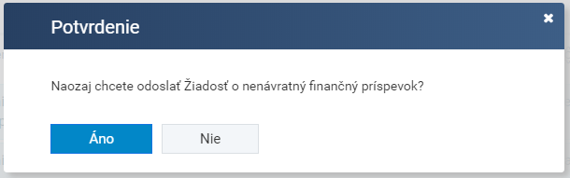
Obrázok č. 6: Potvrdenie odoslania formulára

Kliknutím na tlačidlo „Nie“:  používateľ zaslanie nepotvrdí a systém ITMS2014+ ho automaticky vráti do obrazovky detailu formulára, kde môže používateľ formulár upraviť.
Po potvrdení odoslania, stlačením tlačidla „Áno“: , sa formulár dokumentu, resp. údaje nachádzajúce sa vo formulári, odošlú z verejnej časti ITMS2014+ do neverejnej časti ITMS2014+, t. j. na RO/SO. Po kliknutí na tlačidlo „Áno“ teda už používateľ nemá možnosť úpravy údajov. Odoslané dáta sú pre RO/SO v neverejnej časti systému ITMS2014+ už viditeľné, avšak RO/SO začne dokument spracovávať až po tom, ako je mu oficiálne doručený. Je teda ešte potrebné daný dokument na RO/SO aj formálne podať, resp. predložiť.
- Po odoslaní formulára do neverejnej časti systému ITMS2014+ sa používateľovi zobrazí obrazovka, ktorá ho informuje o odoslaní elektronickej evidencie formulára do neverejnej časti ITMS2014+, ako aj o možných spôsoboch formálneho predloženia formulára – elektronicky, alebo listinne. (viď Obrázok č. 7).
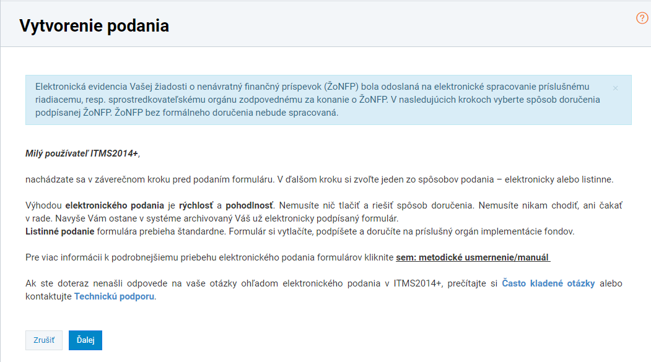
Obrázok č. 7: Úvodná obrazovka pre vytvorenie podania
- V prípade, ak si používateľ praje dokument formálne predložiť na RO/SO, klikne na tlačidlo “Ďalej“: .
- Kliknutím na tlačidlo „Zrušiť“: používateľ preruší proces formálneho predloženia formulára na RO/SO. Systém ITMS2014+ vráti používateľa do detailu formulára, pričom nad vyplneným formulárom sa zobrazuje stav danej žiadosti, resp. dokumentu ako „Odoslaná/ Nedokončené podanie“: . Zároveň sa zobrazuje tlačidlo „Dokončiť odoslanie“: , prostredníctvom ktorého sa používateľ môže kedykoľvek vrátiť do sprievodcu predloženia formulára a dokončiť podanie aj neskôr (Obrázok č. 8).
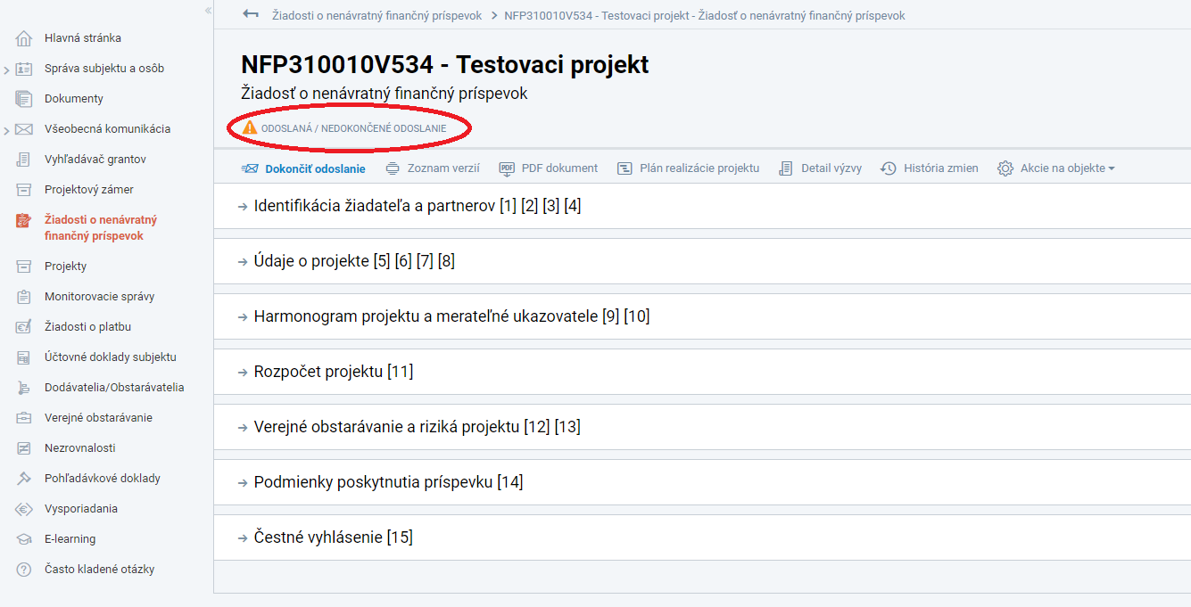
Obrázok č. 8: Detail formulára dokumentu

Podanie formulára na riadiaci orgán, resp. sprostredkovateľský orgán

Výber spôsobu predloženia
- Po kliknutí na tlačidlo “Ďalej“: v predchádzajúcom kroku (Obrázok č. 7), resp. po kliknutí na tlačidlo „Dokončiť odoslanie“: v detaile formulára predkladaného dokumentu (Obrázok č. 8), sa používateľovi zobrazí prvý krok sprievodcu pre vytvorenie podania, v ktorom používateľ zvolí spôsob predloženia podania. Používateľ môže formulár podať elektronicky, prostredníctvom elektronických schránok na portáli slovensko.sk, alebo listinným spôsobom. V závislosti od zvoleného typu podania sa zobrazia kroky sprievodcu – sprievodca pre elektronické podanie sa skladá z 3 krokov (Obrázok č. 9), sprievodca pre listinné podanie sa skladá z 2 krokov (Obrázok č. 10).
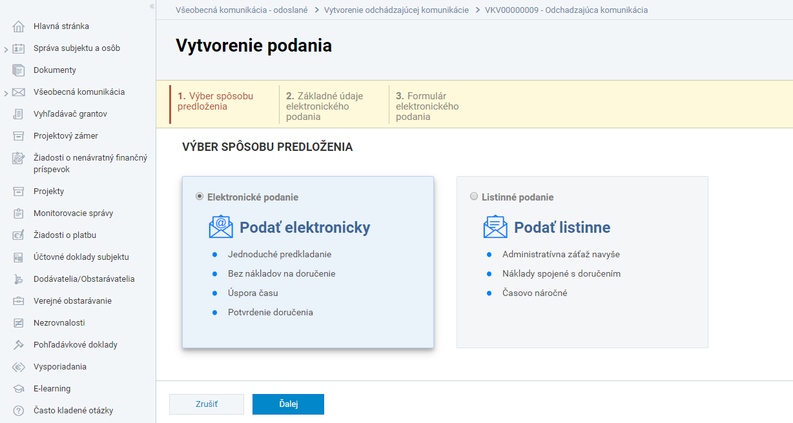
Obrázok č. 9: Výber spôsobu predloženia – zobrazené kroky sprievodcu pre voľbu „Elektronické podanie“

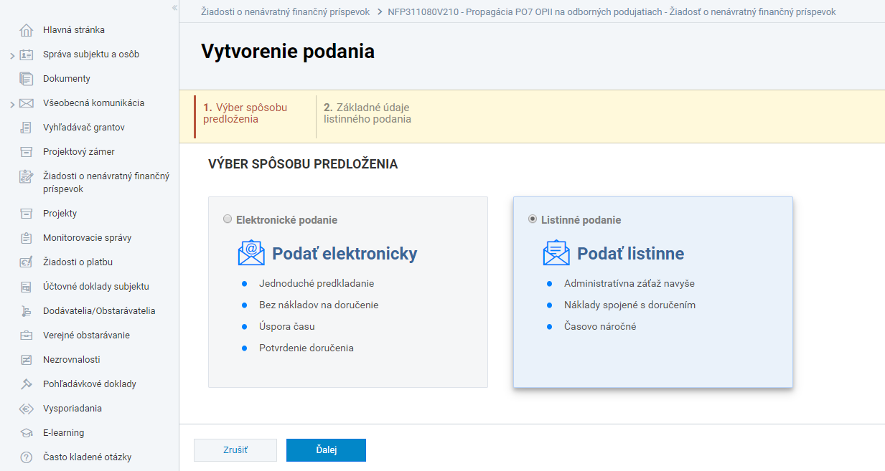
Obrázok č. 10: Výber spôsobu predloženia – zobrazené kroky sprievodcu pre voľbu „Listinné podanie“

- Pre voľbu elektronického spôsobu podania používateľ označí označovacie pole „Elektronické podanie“ v ľavom paneli.
- Pre voľbu listinného spôsobu podania používateľ označí označovacie pole „Listinné podanie“ v pravom paneli.
- Po označení preferovaného spôsobu podania sa používateľ stlačením tlačidla „Ďalej“: dostane do druhého kroku sprievodcu vytvorenia podania.
- Ďalší postup pre Elektronický spôsob podania je popísaný v kapitole 5.2.2. Pre úspešné elektronické podanie formulára v systéme ITMS2014+ musí byť používateľ prihlásený s eID. Prihlásenie s eID je rozpísané v kapitole Postup pre prihlásenie do systému ITMS2014+ s eID. Postup pre Listinný spôsob podania je popísaný v kapitole 5.2.2.

Elektronické podanie
- Po voľbe možnosti „Elektronické podanie“ sa používateľovi zobrazí obrazovka druhého kroku sprievodcu elektronického podania: Základné údaje elektronického podania (Obrázok č. 11).
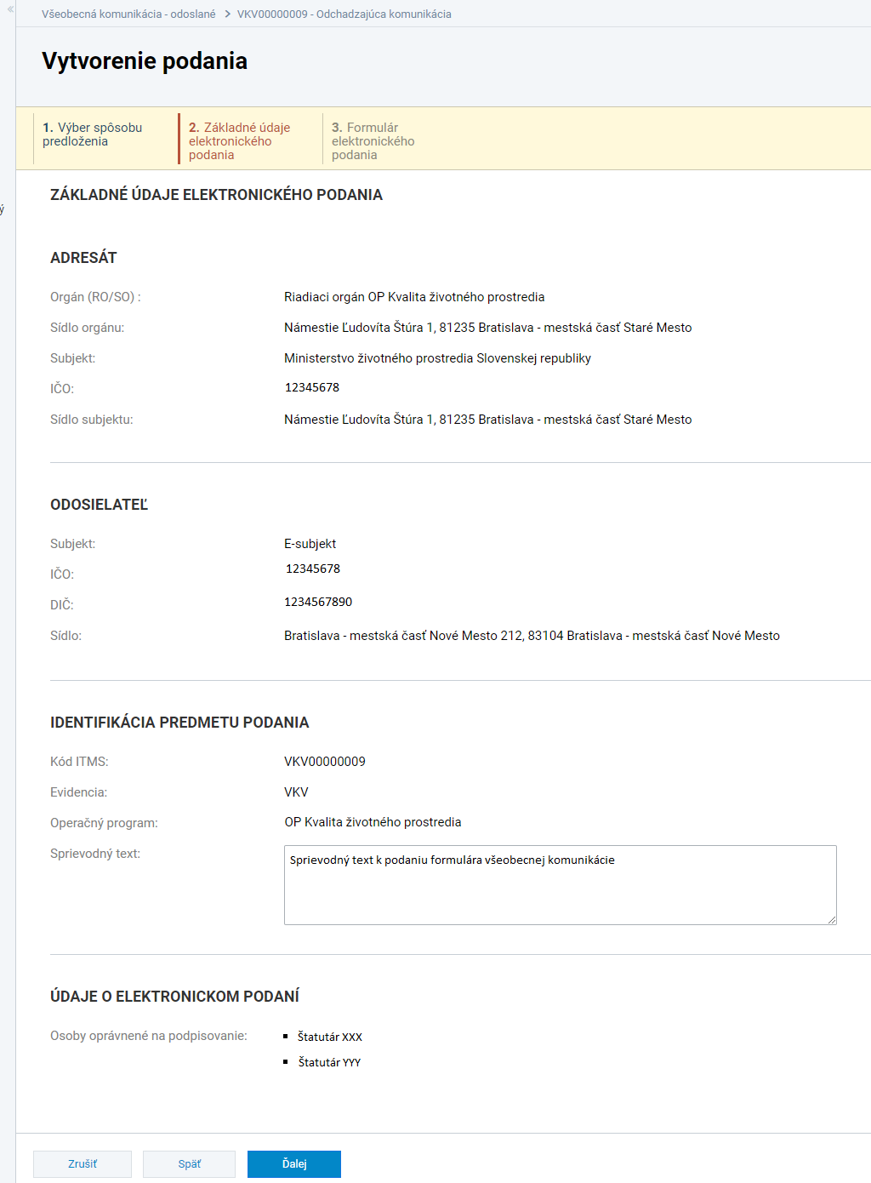
Obrázok č. 11: Základné údaje elektronického podania
- Zobrazené údaje sú členené do štyroch sekcií (viď Obrázok č. 8):
  - Adresát – názov a sídlo príslušného RO/SO na ktorý používateľ formulár podáva, subjekt, pod ktorým sa tento orgán nachádza, IČO a sídlo.
  - Odosielateľ – identifikačné a kontaktné údaje subjektu, pod ktorým je používateľ prihlásený (údaje sú automaticky predvyplnené).
  - Identifikácia predmetu podania – obsahuje polia:
    - identifikačný kód objektu, ku ktorému sa viaže formulár elektronického podania v systéme ITMS2014+,
    - kód evidencie v systéme ITMS2014+,
    - názov operačného programu, na ktorý sa formulár predkladá,
    - sprievodný text – v tejto časti vyplní používateľ sprievodný text podania, ktorý sa následne premietne aj do formulára elektronickej správy, ktorú bude používateľ podpisovať v ďalšom kroku sprievodcu elektronického podania.
  - Údaje o elektronickom podaní – v tejto sekcii sa zobrazujú osoby oprávnené na podpis t. j. osoby/štatutárni zástupcovia, ktorí v ďalšom kroku predkladaný formulár podpíšu.
- V spodnej časti obrazovky systém ITMS2014+ ponúka používateľovi nasledovné možnosti:
Zrušiť podanie: Po stlačení tlačidla „Zrušiť“: systém ITMS2014+ požiada o potvrdenie, či si používateľ želá formulár podania zavrieť bez uloženia vykonaných zmien. Po potvrdení zrušenia systém ITMS2014+ vráti používateľa späť do detailu formulára žiadosti/, resp. dokumentu (Obrázok č. 8), pričom opätovný návrat do procesu podania je možný pomocou tlačidla „Dokončiť odosielanie“: .
Vrátiť sa späť do predchádzajúceho kroku, v ktorom je možný výber spôsobu predloženia podania cez tlačidlo: „Späť“: .
Pokračovať ďalším krokom sprievodcu elektronického podania, kliknutím na tlačidlo „Ďalej“: .
- V treťom kroku elektronického podania sa používateľovi zobrazí obrazovka: Formulár elektronického podania (Obrázok č. 12).
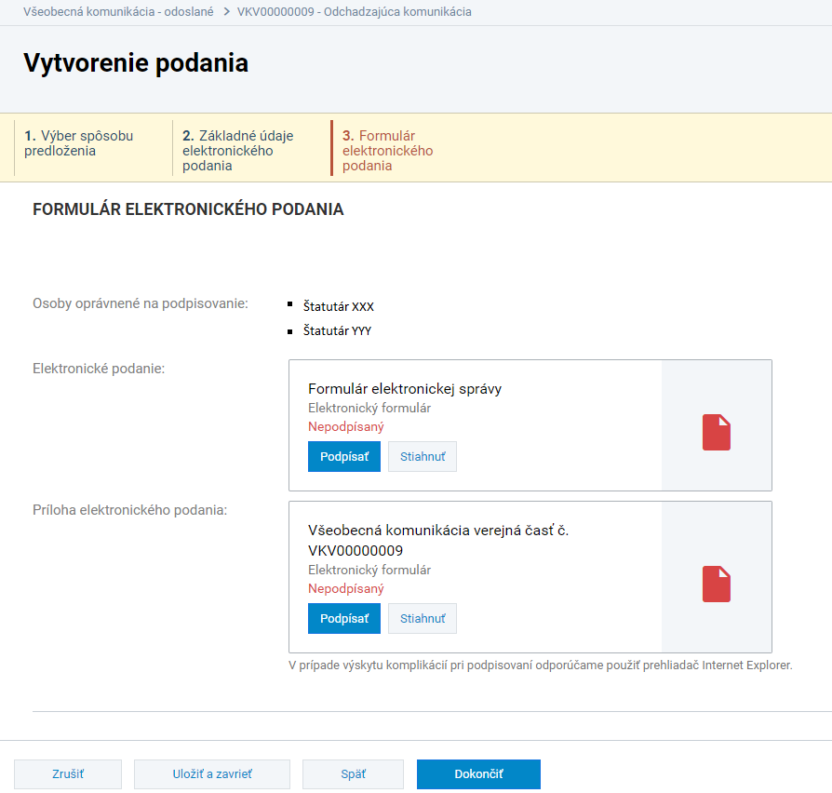
Obrázok č. 12: Formulár elektronického podania – pred elektronickým podpísaním dokumentov

- Obrazovka slúži na podpísanie formulára elektronickej správy, podpísanie prílohy elektronického podania a zároveň slúži k dokončeniu procesu elektronického podania.
5.1 Pred podpísaním dokumentov používateľ na obrazovke môže:
- vidieť osoby oprávnené na podpisovanie – nad panelom formulára elektronickej správy sa používateľovi zobrazujú osoby/štatutárni zástupcovia, ktorí majú podanie podpísať;
- podpísať formulár elektronického podania a prílohu elektronického podania (prípade potreby je možné, aby dokumenty podpísalo viac osôb);
- stiahnuť si formulár elektronického podania a prílohu elektronického podania.
5.2 Po podpísaní dokumentov používateľ na obrazovke môže:
- vidieť mená osôb, ktoré už podpísali formulár elektronického podania a prílohu elektronického podania;
- otvoriť detail elektronicky podpísaného formulára elektronického podania a elektronicky podpísanej prílohy elektronického podania.
5.3 V spodnej časti obrazovky má používateľ možnosti:
Zrušiť podanie – po stlačení tlačidla „Zrušiť“: systém ITMS2014+ požiada o potvrdenie, či si používateľ želá formulár podania zavrieť bez uloženia vykonaných zmien. Po potvrdení zrušenia systém ITMS2014+ vráti používateľa späť do detailu formulára žiadosti/, resp. dokumentu (Obrázok č. 8), pričom opätovný návrat do procesu podania je možný pomocou tlačidla „Dokončiť odosielanie“: .
Uložiť a zavrieť podanie – tlačidlo „Uložiť a zavrieť“: umožňuje používateľovi uložiť rozpracovaný formulár podania a vrátiť sa k nemu neskôr. Možnosť uloženia rozpracovaného formulára podania umožňuje podpísanie dokumentov (formulára elektronickej správy a prílohy elektronického podania) viacerými osobami z rôznych počítačov. Systém zároveň uchová údaje, ktoré používateľ uviedol v predchádzajúcom kroku sprievodcu v poli „ Sprievodný text“ v sekcii „Identifikácia predmetu podania“. Pokiaľ používateľ uloží rozpracovaný formulár podania s podpismi, nemá možnosť vrátiť sa k listinnému podaniu, kým nevymaže všetky podpisy elektronického formulára a jeho prílohy. Zrušenie podpisov je rozpísané v časti: Po stlačení tlačidla „OK“: sa používateľ vráti spať na obrazovku sprievodcu elektronického podania (viď Obrázok č. 16).
Vrátiť sa späť – kliknutím na tlačidlo „Späť“: sa používateľ vráti do prechádzajúceho kroku so Základnými údajmi elektronického podania.
Dokončiť podanie – kliknutím na tlačidlo „Dokončiť“: systém automaticky odošle podpísaný formulár elektronickej správy a podpísanú prílohu elektronického podania do elektronickej schránky adresáta cez slovensko.sk. Odosielateľovi správy sa do schránky prijatých správ na portáli slovensko.sk doručí potvrdenie o odoslaní a elektronická doručenka. Pre úspešné dokončenie elektronického podania formulára v systéme ITMS2014+ je potrebné prihlásenie používateľa s eID. Prihlásenie s eID je rozpísané v kapitole Postup pre prihlásenie do systému ITMS2014+ s eID.

Elektronické podpísanie formulárov
- Na obrazovke Formulár elektronického podania (Obrázok č. 12) používateľ podpisuje formulár elektronickej správy a aj prílohu elektronického podania kvalifikovaným elektronickým podpisom (ďalej aj „KEP“). Pre podpísanie formulárov musí mať používateľ nainštalované aplikácie:
    - ovládač na čítačku čipových kariet;
    - aplikáciu pre eID;
    - aplikácie pre KEP.
- Dokumenty sa elektronicky podpisujú jednotlivo stlačením tlačidla . Po stlačení tlačidla podpísať si používateľ vyberie aplikáciu, v ktorej bude formulár podpisovať. Po výbere aplikácie sa používateľovi zobrazí obsah dokumentu, ktorý podpisuje. Ako príklad je na Obrázku č. 13 zobrazený dokument v aplikácii DSigner XAdS.NET, kde je v ľavom hornom rohu zobrazené červeným písmom, že dokument nebol podpísaný.
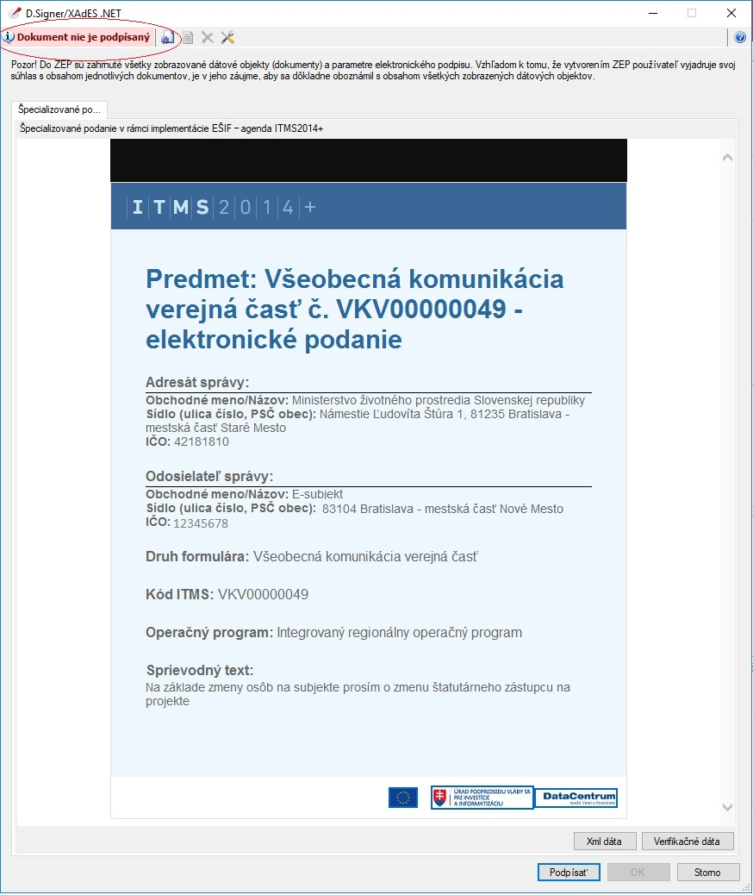
Obrázok č. 13: Podpisovanie dokumentu v aplikácii DSigner XAdS.NET

- Pre podpísanie používateľ stlačí tlačidlo „Podpísať“ . Aplikácia vyzve používateľa na výber platného certifikátu (Obrázok č. 14), ktorý chce používateľ použiť a ktorý je vydaný akreditovanou certifikačnou autoritou. Samotným potvrdením výberu certifikátu používateľ podpisuje dokument. Pozor: Použitie neplatného certifikátu má za následok vytvorenie neplatného elektronického podpisu!
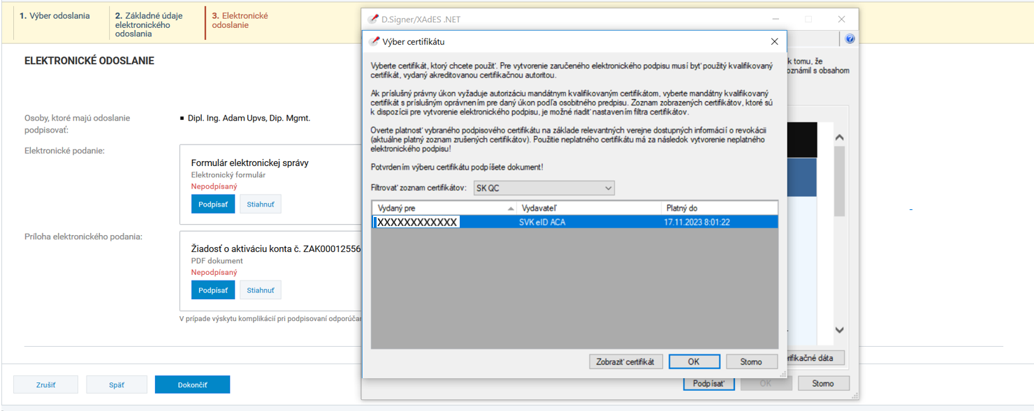
Obrázok č. 14: Výber platného certifikátu

- Následne sa používateľovi zobrazí okno s podpísaným dokumentom, ktorý ešte raz potvrdí stlačením tlačidla „OK“: (viď Obrázok č 15). Označenie úspešne podpísaného dokumentu má používateľ zobrazené v ľavom hornom rohu zeleným textom: „Dokument bol podpísaný“.
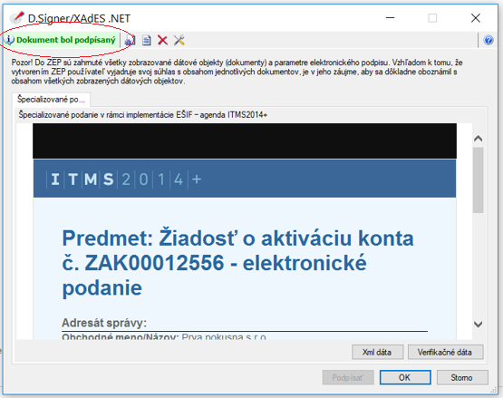
Obrázok č. 15: Elektronicky podpísaný dokument v aplikácii D.Signer

- Po stlačení tlačidla „OK“: sa používateľ vráti spať na obrazovku sprievodcu elektronického podania (viď Obrázok č. 16).
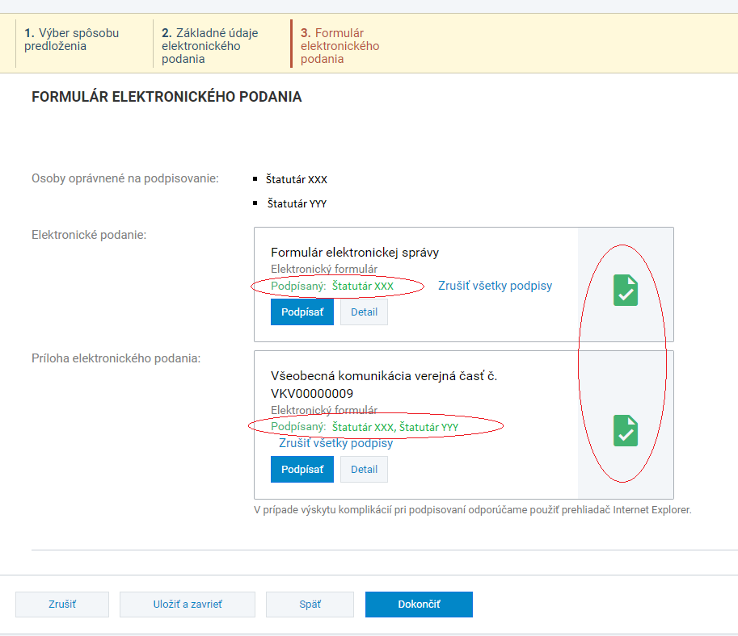
Obrázok č.16: Formulár elektronického podania – po elektronickom podpísaní dokumentov

Zelené ikony v pravej časti polí dokumentov informujú používateľa o úspešnom elektronickom podpísaní a v každom poli sa zároveň zobrazuje meno osoby/mená osôb, ktoré formulár podpísali pomocou KEP. Používateľ má možnosť zrušiť všetky podpisy stlačením tlačidla: „Zrušiť všetky podpisy“: .
- V prípade, že je potrebné, aby dokumenty podpísalo viac osôb, používateľ po podpísaní formulárov svojím KEP stlačí tlačidlo „Uložiť a zavrieť“: v spodnej časti obrazovky. Po úspešnom uložení môže obrazovku opustiť. Následne sa druhý používateľ, ktorý potrebuje dané formuláre podpísať, prihlási do systému ITMS2014+ pod svojím kontom a vyhľadá si príslušný formulár v zozname. Po kliknutí na detail formulára má druhá osoba nad formulárom možnosť „Dokončiť odoslanie“: (Obrázok č.8). Po stlačení tlačidla „Dokončiť odoslanie“ sa používateľovi zobrazí obrazovka Základné údaje elektronického podania (Obrázok č. 11). Kliknutím na tlačidlo „Ďalej“: sa používateľ dostane na obrazovku: Formulár elektronického podania (Obrázok č. 12), kde podpíše formuláre rovnakým postupom ako prvý používateľ (Obrázky č. 13 – 16). Tento proces je možné opakovať podľa počtu potrebných podpisov na formulároch podaní.

Odoslanie podania
- Po podpísaní formulárov všetkými oprávnenými osobami používateľ podanie odošle prostredníctvom tlačidla v spodnej časti obrazovky.
- Po odoslaní podania je používateľ presmerovaný na obrazovku detailu odoslaného formulára, kde je informovaný o úspešnom odoslaní podpísaných dokumentov (viď Obrázok č. 17).
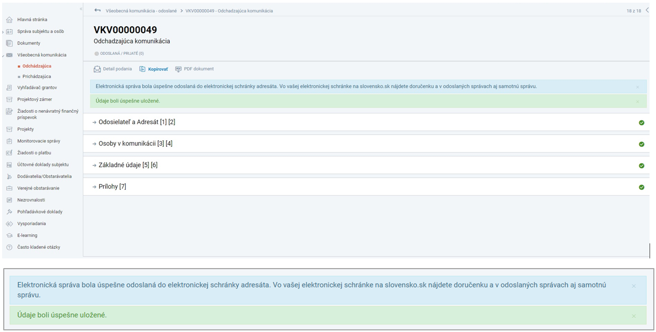
Obrázok č. 17: Informácie o úspešnom elektronickom podaní

Listinné podanie
- Po voľbe možnosti „Listinné podanie“ sa používateľovi zobrazí obrazovka druhého kroku sprievodcu listinného podania: Základné údaje listinného podania (Obrázok č. 18).
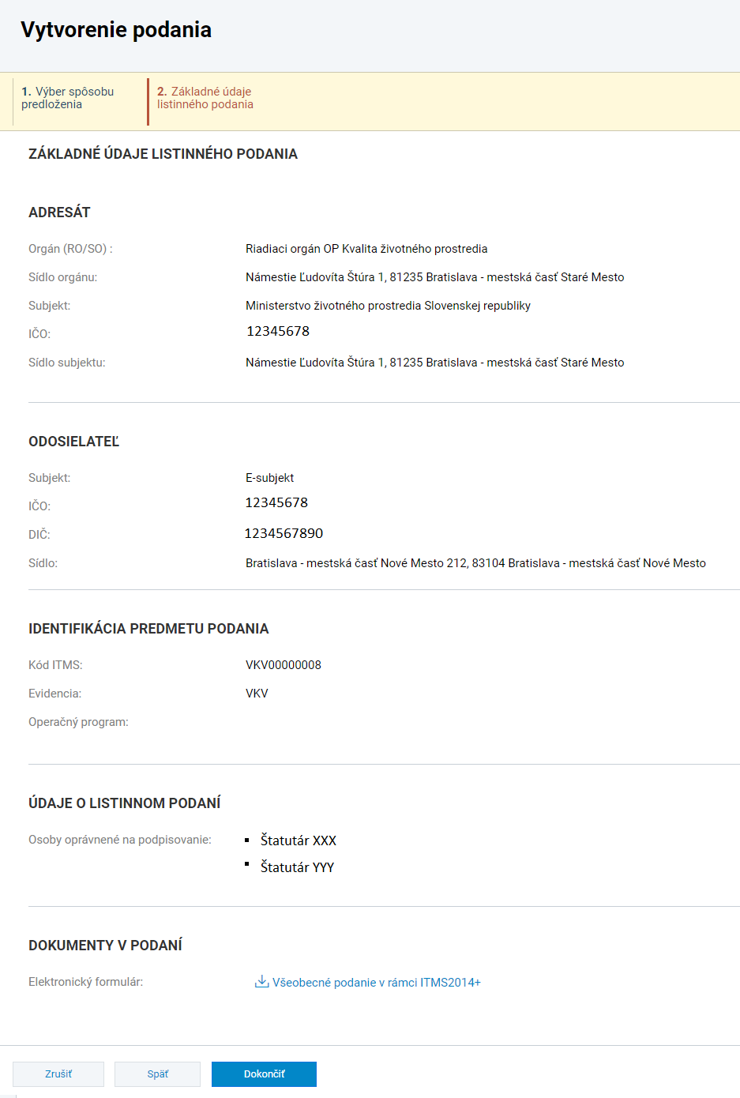
Obrázok č. 18: Obrazovka listinného podania

- Zobrazené údaje sú členené do piatich sekcií:
  - Adresát – názov a sídlo príslušného RO/SO, na ktorý používateľ podanie predkladá, subjekt, pod ktorým sa tento orgán nachádza, IČO a sídlo.
  - Odosielateľ – identifikačné a kontaktné údaje subjektu, pod ktorým je používateľ prihlásený (údaje sú automaticky predvyplnené).
  - Identifikácia predmetu podania – obsahuje polia:
- identifikačný kód objektu, ku ktorému sa viaže formulár elektronického podania v systéme ITMS2014+,
- kód evidencie v systéme ITMS2014+,
- názov operačného programu, na ktorý sa formulár predkladá.
  - Údaje o listinnom podaní – v tejto sekcii sa zobrazujú osoby oprávnené na podpis, t. j. osoby/štatutárni zástupcovia.
  - Dokumenty v podaní – v tejto sekcii formulára/obrazovky môže používateľ stiahnuť vyplnený formulár kliknutím na názov dokumentu s ikonou stiahnutia: , ktorý bol odoslaný na elektronické spracovanie príslušnému RO/SO.
- V spodnej časti obrazovky má používateľ možnosti:
Zrušiť podanie – po stlačení tlačidla „Zrušiť“: systém ITMS2014+ požiada o potvrdenie, či si používateľ želá formulár podania zavrieť bez uloženia vykonaných zmien. Po potvrdení zrušenia systém ITMS2014+ vráti používateľa späť do detailu vyplneného formulára, ktorý podáva (Obrázok č. 8), pričom opätovný návrat do procesu podania je možný pomocou tlačidla „Dokončiť odosielanie“: .
Vrátiť sa späť – kliknutím na tlačidlo „Späť“: sa používateľ vráti do prechádzajúceho kroku v ktorom môže opätovne vybrať spôsob podania.
Dokončiť podanie stlačením tlačidla „Dokončiť“: .
- Po odoslaní podania je používateľ presmerovaný na obrazovku detailu odoslaného formulára, kde je informovaný o úspešnom uložení údajov. (Obrázok č. 19).
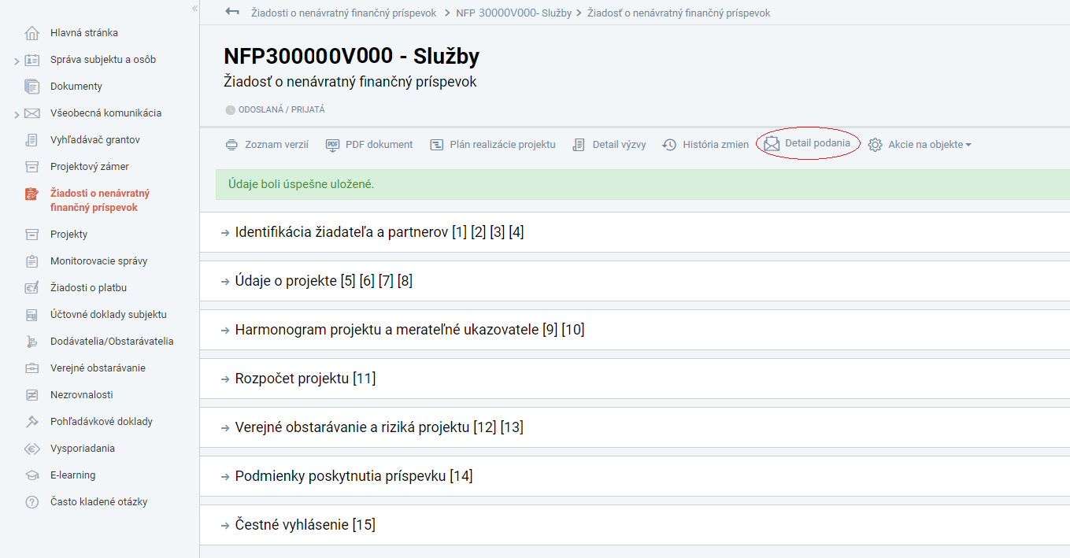
Obrázok č. 19: Informácia o úspešnom uložení údajov

- Vyplnený formulár je potrebné vytlačiť, podpísať štatutárnymi zástupcami žiadateľa/prijímateľa a doručiť príslušnému RO/SO. Formulár je možné doručiť:
- poštou,
- kuriérom,
- osobne na podateľňu príslušného RO/SO.

Detail podania
- V detaile formulára (Obrázok č. 19) má používateľ možnosť kliknúť na tlačidlo: „Detail podania“ .
V detaile podania sa používateľovi zobrazí prehľad odoslaného podania formulára. V detaile podania sa používateľovi zobrazujú informácie rozdelené do sekcií:
  - Pre elektronické podanie:
    - Adresát
    - Odosielateľ
    - Identifikácia predmetu podania
    - Údaje o elektronickom podaní
    - Podpísané dokumenty (možnosť stiahnuť podpísaný elektronický formulár podania a prílohu elektronického podania)
  - Pre listinné podanie:
    - Adresát
    - Odosielateľ
    - Identifikácia predmetu podania
    - Údaje o listinnom podaní
    - Dokumenty v podaní (možnosť stiahnuť si elektronický formulár)

- Všeobecná komunikácia
- V systéme ITMS2014+ sa upravuje evidencia Všeobecné podanie a mení sa na Všeobecnú komunikáciu. Ak používateľ doteraz odoslal nejaké všeobecné podanie nepríde oň, ale podanie mu zostane uložené na konci zoznamu dokumentov na subjekte.
- Všeobecná komunikácia je určená na komunikáciu používateľa s príslušným RO/SO v rámci európskych štrukturálnych a investičných fondov (ďalej aj „EŠIF“). Všeobecnou komunikáciou sa rozumie podanie, ktorým sa podávajú/posielajú všeobecné informácie, na ktoré neslúžia už vytvorené formuláre podania v ITMS2014+ (formuláre ku Žiadosti o nenávratný finančný príspevok, Žiadosti o platbu, Verejného obstarávania, Monitorovacej správy a Hlásenia o začiatku alebo konci realizácie aktivít).
- Funkcionalita všeobecnej komunikácie sa nachádza v systéme ITMS2014+ v hlavnom menu obrazovky a delí sa na:
Odchádzajúcu – komunikácia, ktorú odosiela prijímateľ smerom na RO/SO.
Prichádzajúcu – komunikácia, ktorú prichádza prijímateľovi od RO/SO.
- Vzor formulára Všeobecnej komunikácie v rámci ITMS2014+ sa nachádza v Prílohe č. 2.

Odchádzajúca komunikácia
- Odchádzajúca komunikácia predstavuje komunikáciu, ktorú odosiela používateľ smerom na RO/SO. Odchádzajúca komunikácia subjektu, pod ktorým je používateľ prihlásený, sa zobrazuje v hlavnom menu pod položkou: „Všeobecná komunikácia“- „Odchádzajúca“. Po kliknutí na tlačidlo "Odchádzajúca" sa používateľovi zobrazí zoznam odchádzajúcej komunikácie. Nachádzajú sa tu všetky odchádzajúce podania, ktoré boli na subjekte odoslané, alebo rozpracované.

Zoznam odchádzajúcej komunikácie
- Zoznam odchádzajúcej komunikácie obsahuje v stĺpcoch základné údaje všeobecných komunikácií, podľa ktorých je možné zoznam zoraďovať (Obrázok č. 20).
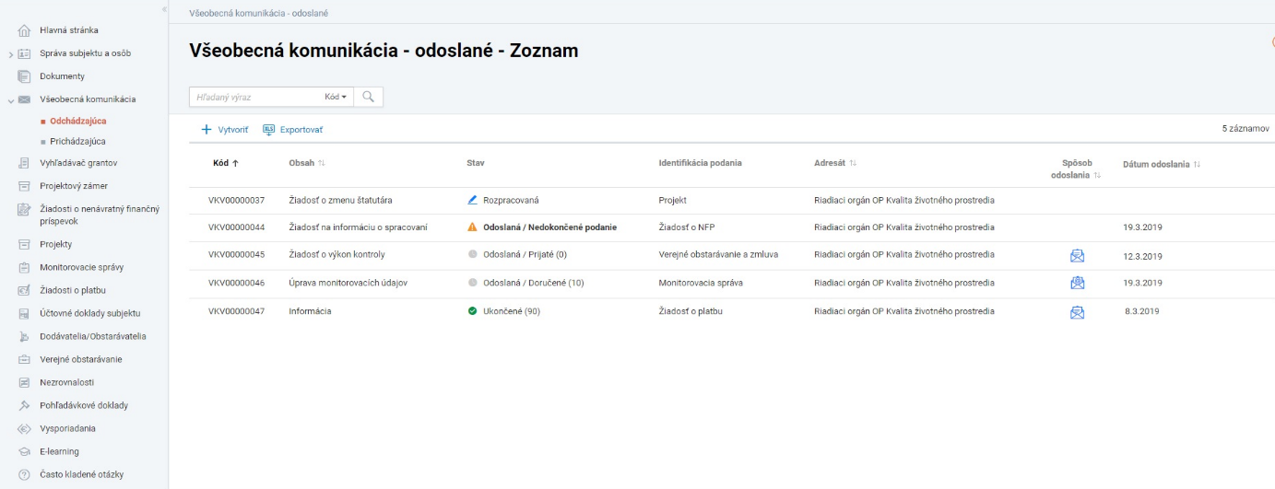
Obrázok č. 20: Zoznam odchádzajúcej komunikácie

- V zozname je taktiež možné vyhľadávanie podľa:
  - Kódu, ktorý prideľuje každej všeobecnej komunikácii systém ITMS2014+.
  - Obsahu – Vo vyhľadávaní podľa obsahu nie je nutné zadať celý obsah. Stačí, ak používateľ zadá časť z obsahu, ktorý chce nájsť.
- Zoznam obsahuje stĺpce:
- Kód;
- Obsah;
- Stav;
- Identifikácia podania;
- Adresát;
- Spôsob odoslania;
- Dátum odoslania.
  - Kód všeobecného podania je automaticky prideľovaný systémom ITMS2014+.
  - Stav všeobecného podania sa zobrazuje na základe stavu spracovania danej všeobecnej komunikácie. Všeobecná komunikácia sa môže nachádzať v stavoch:
    - Rozpracovaná : tento stav predstavuje takú všeobecnú komunikáciu, ktorú má používateľ na verejnej časti systému ITMS2014+ aktuálne v spracovaní. Takúto všeobecnú komunikáciu je v systéme ITMS2014+ možné upraviť. Všeobecná komunikácia sa nachádza v stave rozpracovaná dovtedy, pokiaľ používateľ neodošle komunikáciu na neverejnú časť systému ITMS2014+ príslušnému RO/SO. V systéme ITMS2014+ je zobrazená ikonou: . Používateľ má v tomto stave možnosť všeobecnú komunikáciu vymazať. Vymazať ju je možné tak, že používateľ na konci riadku stlačí ikonu: a potvrdí vymazanie stlačením tlačidla „Áno“: v hláške, ktorá sa mu zobrazí po stlačení ikony vymazania: „Skutočne si prajete vymazať tento objekt?“.
    - Odoslaná/Nedokončené podanie: v tomto stave sa všeobecná komunikácia nachádza, ak ju používateľ odoslal na neverejnú časť systému ITMS2014+, avšak ešte nedokončil formálne podanie. Podanie je možné realizovať listinným alebo elektronickým spôsobom. V systéme ITMS2014+ je tento stav reprezentovaný: .
    - Odoslaná/Prijaté: všeobecná komunikácia sa nachádza v stave Odoslaná/Prijaté, ak už bola používateľom v rámci systému ITMS2014+ formálne podaná, avšak ešte nebola zaregistrovaná na strane RO/SO.
    - Odoslaná/Doručené: stav predstavuje všeobecnú komunikáciu, ktorá už bola používateľom formálne podaná a doručená RO/SO.
    - Ukončené: všeobecná komunikácia sa nachádza v stave Ukončená vtedy, ak už bola na strane RO/SO spracovaná. V tomto stave sa v detaile všeobecnej komunikácie v základných údajoch zobrazuje aj spôsob spracovania. Jej zobrazenie v zozname všeobecných komunikácií je: 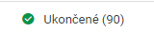.
  - Stĺpec Identifikácia podania obsahuje informáciu o tom, ktorej evidencie sa všeobecná komunikácia v systéme ITMS2014+ týka. Možné identifikácie podania sa nachádzajú v Prílohe č. 1.
  - Stĺpec Adresát zobrazuje adresáta komunikácie.
  - V stĺpci Spôsob odoslania sa zobrazuje ikona podľa toho, aký spôsob podania používateľ zvolil. Pre listinné podanie sa zobrazuje ikona: a pre elektronické podanie sa zobrazuje ikona:. Pokiaľ sa v stĺpci „Spôsob odoslania“ nezobrazuje žiadna ikona, znamená to, že používateľ danú všeobecnú komunikáciu ešte nepredložil a tým pádom ešte nebude môcť byť spracovaná na strane RO/SO.
  - Dátum odoslania reprezentuje dátum, kedy používateľ odoslal všeobecnú komunikáciu v systéme ITMS2014+ na neverejnú časť. Ak používateľ odošle komunikáciu 1.1.2019 a podanie spraví o tri dni neskôr (4.1.2019), zobrazuje sa dátum, kedy ju odoslal v systéme ITMS2014+, t. j. 1.1.2019. Avšak komunikácia nadobúda právne účinky až dňom formálneho podania!

Vytvorenie odchádzajúcej komunikácie
- Všeobecnú komunikáciu je možné vytvoriť zo zoznamu odchádzajúcich všeobecných komunikácií stlačením tlačidla „Vytvoriť“: . Po stlačení tlačidla “Vytvoriť“: sa používateľovi zobrazí úvodný krok sprievodcu vytvorenia odchádzajúcej komunikácie (viď Obrázok č. 21). Po stlačení tlačidla „Ďalej“: sa používateľovi zobrazí obrazovka vytvorenia všeobecnej komunikácie (viď Obrázok č. 22).
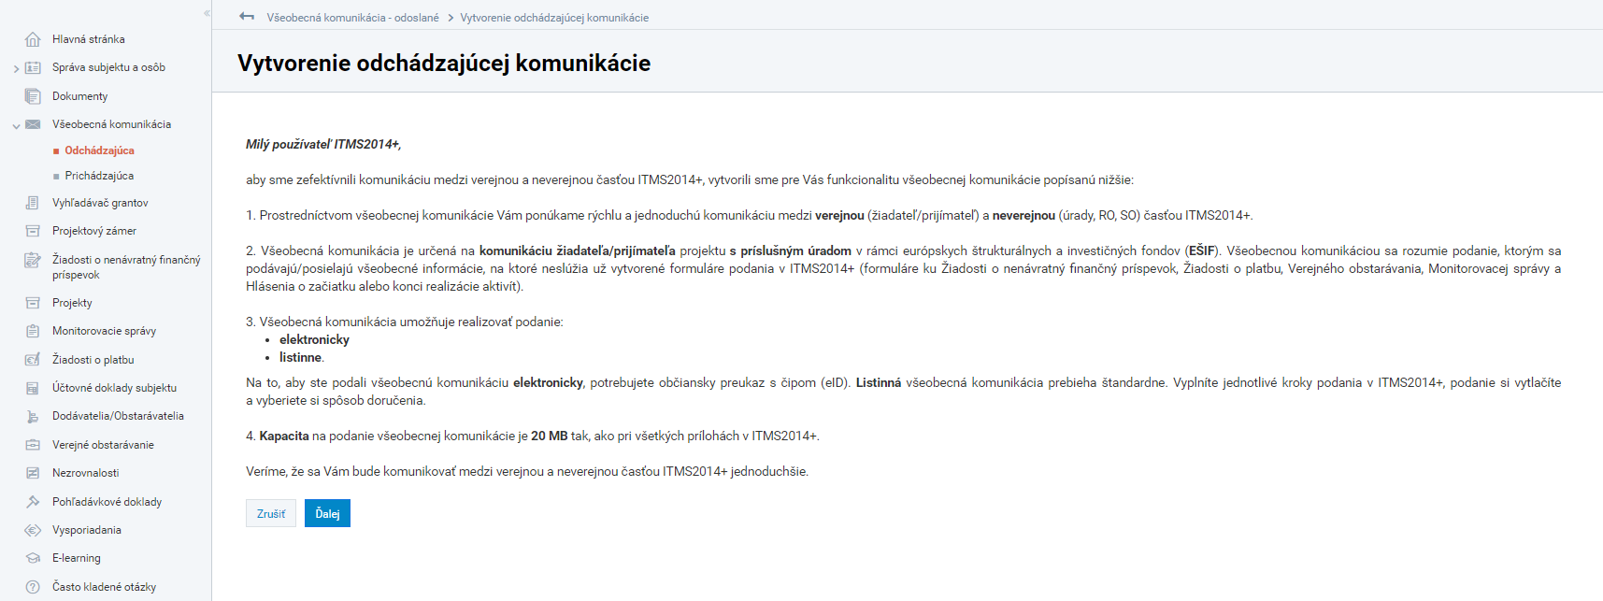
Obrázok č. 21: Úvodný krok vytvorenia odchádzajúcej komunikácie

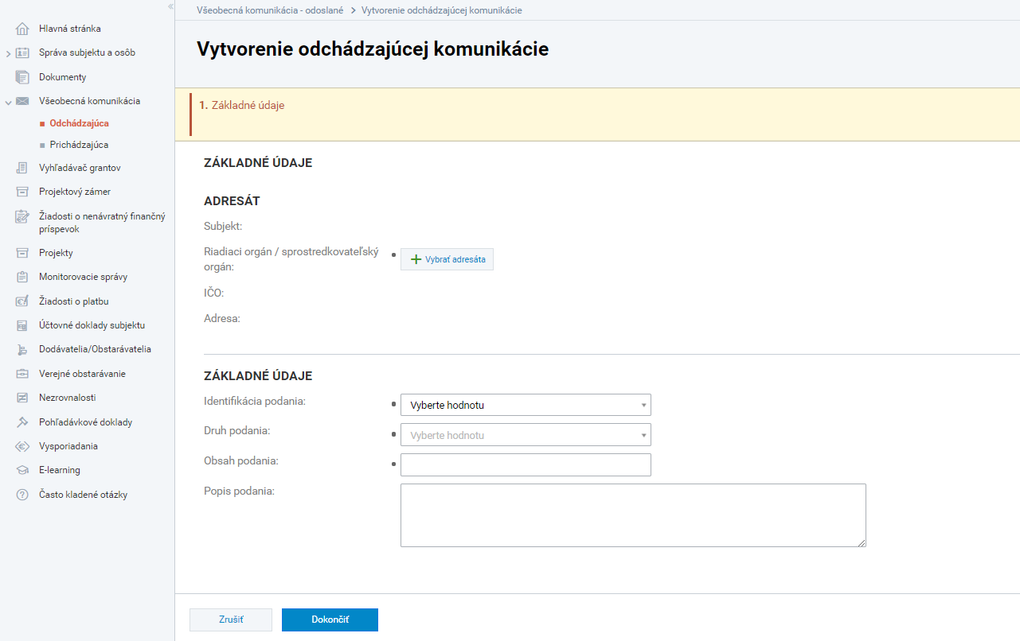
Obrázok č. 22: Vytvorenie odchádzajúcej komunikácie

- V prvej sekcii obrazovky: Adresát, si používateľ vyberá adresáta všeobecnej komunikácie. Používateľ si vyberie adresáta tak, že stlačí tlačidlo „Vybrať adresáta“: 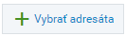. Po stlačení tlačidla „Vybrať adresáta“ sa používateľovi zobrazí obrazovka pre výber orgánu – tu si používateľ vyberá orgán, na ktorý predkladá všeobecnú komunikáciu. Orgán si vyberie tak, že v ľavej časti zoznamu označí štvorec pri požadovanom orgáne (viď Obrázok č. 23) a stlačí tlačidlo „Vybrať“: , ktoré sa nachádza nad zoznamom. Používateľ má možnosť vyhľadať orgán v zozname orgánov podľa:
- Kódu orgánu;
- Názvu orgánu;
- Názvu subjektu nad orgánom;
- Názvu operačného programu.
- Po výbere orgánu sa používateľovi automaticky vyplnia údaje v sekcii Adresát. V prípade nesprávneho výberu má používateľ možnosť zmeniť adresáta cez tlačidlo „Vybrať adresáta“: , resp. možnosť odradiť adresáta stlačením tlačidla: „Odradiť“: a priradiť nového stlačením tlačidla „Vybrať adresáta“: .

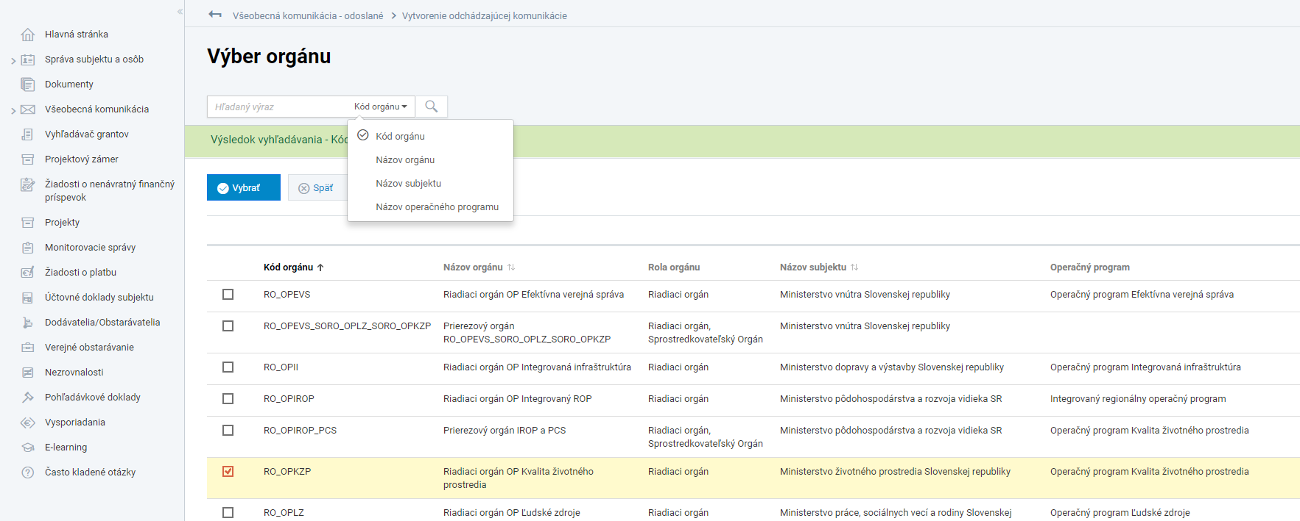
Obrázok č. 23: Výber adresáta všeobecnej komunikácie

- V ďalšej sekcii (Základné údaje) používateľ vypĺňa údaje:
Identifikácia podania – Používateľ vyberie práve jednu z preddefinovaných možností, ktorej evidencie systému ITMS2014+ sa daná komunikácia týka (Žiadosť o NFP, Projekt, Monitorovacia správa, Žiadosť o platbu, Verejné obstarávanie a zmluva, Iné).
Druh podania – Na základe identifikácie podania si používateľ vyberá z číselníka druhov podania relevantnú možnosť predmetu správy. Číselník druhov podania v závislosti na Identifikácii podania sa nachádza v Prílohe č. 1.
Obsah podania – V obsahu podania používateľ stručne popíše obsah podania (max. 255 znakov).
Popis podania – V popise podania používateľ napíše bližšiu podstatu všeobecnej komunikácie.
- Po vyplnení všetkých povinných polí môže používateľ „Dokončiť“: vytvorenie odchádzajúcej všeobecnej komunikácie. Po vytvorení odchádzajúcej všeobecnej komunikácie systém ITMS2014+ automaticky vytvorí a priradí kód odchádzajúcej všeobecnej komunikácie a používateľovi zobrazí detail vytvorenej všeobecnej komunikácie.
Po vytvorení odchádzajúcej všeobecnej komunikácie už nie je možné upravovať Identifikáciu podania ani Druh podania.

Detail všeobecnej komunikácie
- Detail všeobecnej komunikácie sa skladá zo štyroch častí:

Odosielateľ a Adresát
Prvá časť sa skladá z dvoch sekcií (Obrázok č.24):
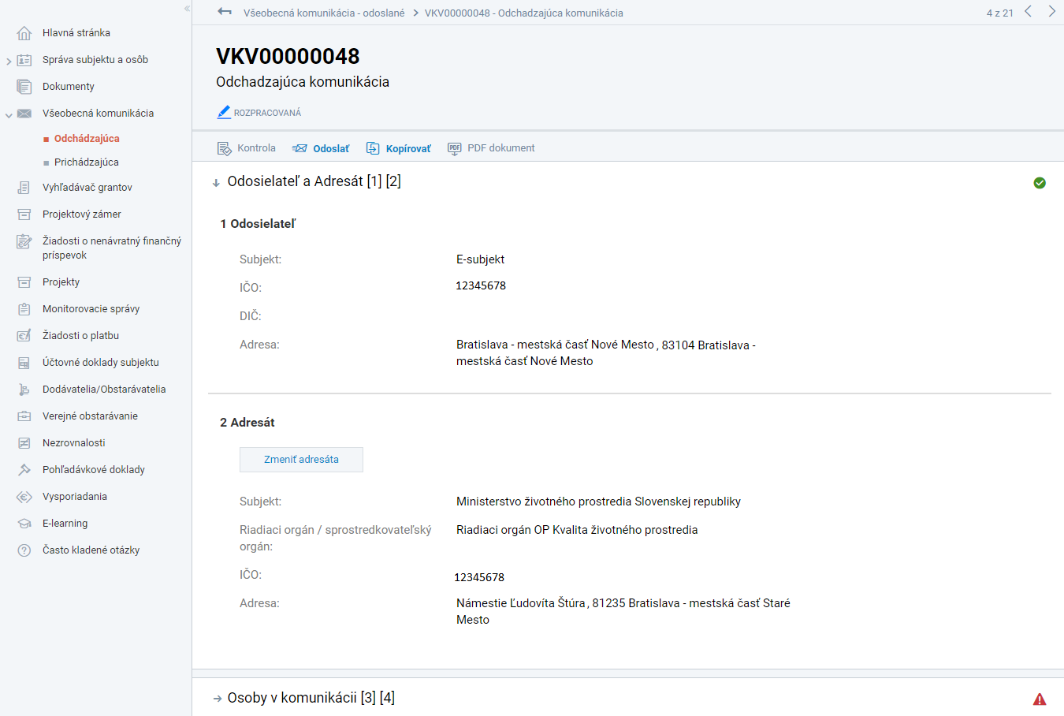
Obrázok č. 24: Odosielateľ a adresát všeobecnej komunikácie

- V sekcii 1 Odosielateľ systém ITMS2014+ automaticky predvyplní odosielateľa podľa subjektu, pod ktorým je používateľ aktuálne prihlásený.
- V sekcii 2 Adresát sa zobrazuje RO/SO, na ktorý používateľ bude všeobecnú komunikáciu podávať. Kým sa všeobecná komunikácia nachádza v stave „Rozpracovaná“, je možné adresáta zmeniť prostredníctvom tlačidla: „Zmeniť adresáta“: .

Osoby v komunikácií
- Pre odoslanie všeobecnej komunikácie je potrebné vyplniť minimálne jednu kontaktnú osobu a tiež štatutárneho zástupcu subjektu. Druhá časť je zobrazená na Obrázku č. 25.
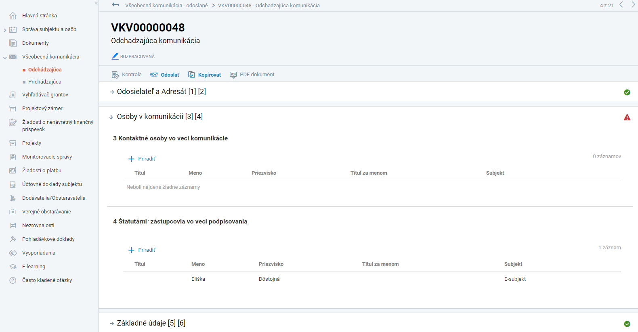
Obrázok č. 25: Kontaktné osoby a štatutárni zástupcovia všeobecnej komunikácie

- V sekcii 3 Kontaktné osoby vo veci komunikácie používateľ vypĺňa osobu (alebo osoby), s ktorou bude RO/SO v prípade potreby komunikovať.
- V sekcii 4 Štatutárni zástupcovia vo veci podpisovania vyberá používateľ osoby štatutárnych zástupcov zo subjektu, ktorí budú danú odchádzajúcu komunikáciu podpisovať, či už pri listinnom ako aj elektronickom predložení.
- Používateľ priradí kontaktné osoby vo veci komunikácie a štatutárnych zástupcov tak, že stlačí tlačidlo „Priradiť“ a systém ITMS2014+ zobrazí používateľovi výberovú obrazovku, na ktorej sa mu zobrazia osoby, ktoré sú priradené na subjekte v systéme ITMS2014+. Osoby sa zobrazujú relevantne podľa ich zaradenia na subjekte. To znamená, že pre kontaktné osoby musí mať osoba zaradenie ako kontaktná osoba a pre možnosť ich výberu ako štatutárnych zástupcov vo veci podpisovania musí mať zaradenie štatutárny zástupca.
V obrazovke výberu osôb si používateľ vyberá osoby rovnako, ako vyberal adresáta pri vytváraní odchádzajúcej komunikácie. Používateľ v ľavej časti zoznamu označí označovacie pole pri požadovanej osobe a stlačí tlačidlo „Vybrať“: , ktoré sa nachádza nad zoznamom. Používateľ má možnosť viacnásobného výberu osôb.
Pokiaľ sa osoba, ktorú používateľ chce priradiť ku komunikácií, nenachádza na výberovej obrazovke, je nutné ju vytvoriť alebo zmeniť jej zaradenie na subjekte v hlavnom menu systému ITMS2014+ v Správe subjektu a osôb.
V prípade nesprávneho výberu osôb má používateľ možnosť osobu odradiť kliknutím na tlačidlo odradenia na pravej strane riadku osoby, ktorú chce odradiť. Ikona tlačidla odradenia je: .

Základné údaje
- Tretia časť s názvom Základné údaje je rozdelená do dvoch sekcií: 5 Základné údaje a 6 Priradené objekty. Tretia časť je zobrazená na Obrázku č. 26.
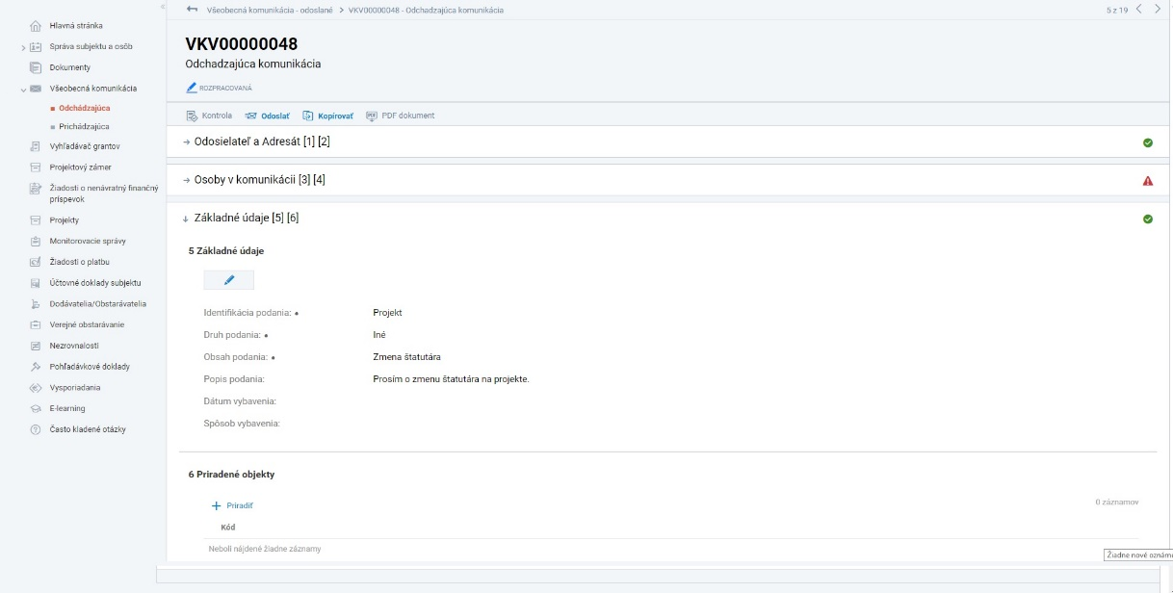
Obrázok č. 26: Základné údaje podania všeobecnej komunikácie

- V sekcii 5 Základné údaje nájde používateľ základné údaje o podaní (Obrázok č. 25):
Identifikácia podania – určuje evidenciu systému ITMS2014+, ktorej sa daná komunikácia týka (Žiadosť o NFP, Projekt, Monitorovacia správa, Žiadosť o platbu, Verejné obstarávanie a zmluva, Iné).
Druh podania - vyplnený na základe identifikácie podania pri vytváraní komunikácie. Používateľ vyberá druh podania z číselníka ako predmet správy.
Obsah podania – v obsahu podania používateľ skontroluje, resp. v prípade potreby upraví obsah podania (max. 255 znakov).
Popis podania – v popise podania používateľ bližšie popíše podstatu všeobecnej komunikácie.
Polia Dátum vybavenia a Spôsob vybavenia nie je možné upravovať. Zobrazujú sa používateľovi až po spracovaní odchádzajúcej komunikácie na strane RO/SO. Po spracovaní komunikácie sa v poli Dátum vybavenia zobrazí používateľovi dátum vybavenia komunikácie a v Spôsobe vybavenia sa zobrazí spôsob, akým bola jeho žiadosť vybavená.
- V sekcii 6 Priradené objekty si používateľ vyberá objekt, ktorého sa daná komunikácia týka. Používateľ má možnosť výberu objektov na základe Identifikácie podania, ktorú si vyberal pri vytváraní komunikácie. Po stlačení tlačidla „Priradiť“ sa používateľovi zobrazí obrazovka výberu objektu na základe relevancie k identifikácií podania, ktorého sa daná komunikácia týka. To znamená, že ak si používateľ v identifikácii podania vybral napríklad „Žiadosť o NFP“, tak mu systém ITMS2014+ ponúkne v zozname objektov na priradenie na výber tie Žiadosti o nenávratný finančný príspevok, ktoré boli pod subjektom vytvorené.
Pre priradenie objektu postupuje používateľ rovnako, ako pri výbere adresáta, resp. osôb v predchádzajúcich krokoch. Používateľ má možnosť vybrať vždy len jeden objekt.
Prílohy
- V poslednej sekcii má používateľ v prípade potreby možnosť priložiť súbor k odchádzajúcej komunikácií. Používateľ prikladá prílohu tak, že stlačí tlačidlo „Vytvoriť“: . Po stlačení tlačidla „Vytvoriť“: sa používateľovi zobrazí sprievodca vytvárania prílohy, ktorý je zhodný s vytváraním prílohy v ostatných častiach systému ITMS2014+ (viď Obrázok č. 27).
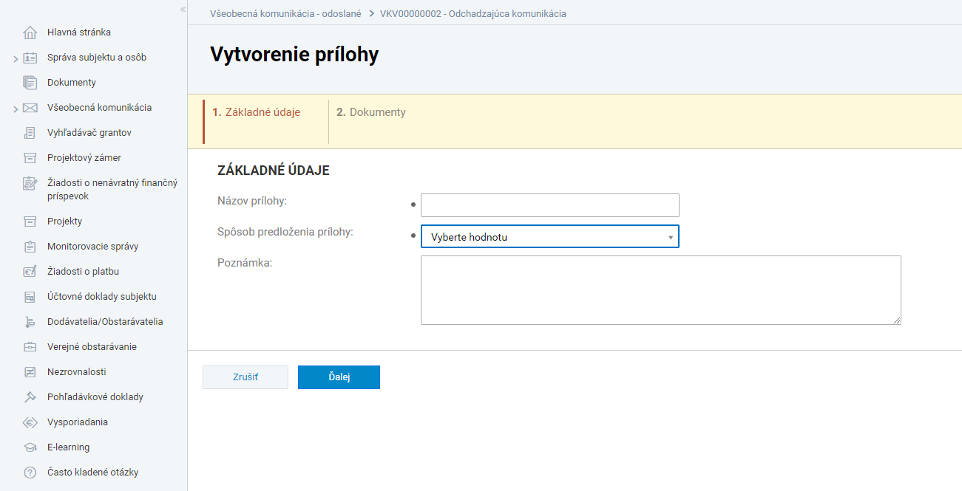
Obrázok č. 27: Obrazovka vytvorenia prílohy, krok Základné údaje

- V prvom kroku sprievodcu vytvárania prílohy používateľ vypíše názov prílohy, vyberie si spôsob predloženia prílohy a v prípade potreby vypíše poznámku k prílohe.
Používateľ ma na výber tri spôsoby predloženia prílohy:
Fyzicky predložená príloha: používateľ prílohu predkladá fyzicky (listinne).
Elektronicky predložená príloha: používateľ predkladá prílohu v elektronickej podobe.
Príloha sa nepredkladá: používateľ má prílohu uloženú u seba, avšak nie je nutné ju zasielať na RO/SO.
- V druhom kroku sprievodcu používateľ prikladá v prípade potreby súbor v elektronickej podobe. Používateľ si najskôr vyberie z číselníka typ dokumentu, ktorý prikladá a následne vkladá samotný súbor buď cez tlačidlo: „vyberte súbory“, alebo ich pomocou myši presunie z počítača do označenej časti: 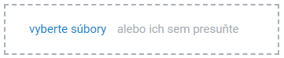. Používateľ má možnosť do jednej prílohy priložiť aj viac súborov. Maximálna veľkosť jedného priloženého súboru je 100 MB. V prípade potreby je možné vložiť aj súbor, ktorý je elektronicky podpísaný.
Používateľ postup vytvorenia prílohy opakuje podľa počtu príloh, ktoré potrebuje priložiť ku odchádzajúcej komunikácií.
- Pokiaľ má používateľ vytvorené všeobecné podanie, môže ho odoslať stlačením tlačidla „Odoslať“ . Následne používateľ pokračuje sprievodcom odoslania, ktorý je rozpísaný v časti:
- Spôsoby predloženia formulárov v systéme ITMS2014+ .

Kopírovanie všeobecnej komunikácie
- Systém ITMS2014+ umožňuje používateľovi skopírovať vytvorenú odchádzajúcu komunikáciu v detaile komunikácie. Odchádzajúcu komunikáciu je možné kopírovať stlačením ikony kopírovania:  a následným stlačením tlačidla „Áno“: v hláške, v ktorej sa systém ITMS2014+ spýta na potvrdenie vytvorenia kópie odchádzajúcej komunikácie. Následne systém ITMS2014+ zobrazí obrazovku detailu kópie odchádzajúcej komunikácie.
V skopírovanej komunikácii má používateľ možnosť:
Zmeniť adresáta.
Priradiť/ resp. odradiť osoby v komunikácii.
Upraviť/doplniť v základných údajoch Obsah podania a Popis podania.
Zmeniť priradený objekt – používateľ musí najskôr odradiť už priradený objekt a následne priradiť požadovaný objekt.
Vytvoriť prílohu.
- Používateľ pri zmene jednotlivých údajov postupuje rovnakým spôsobom, ako keď pracoval s detailom všeobecnej komunikácie v časti Detail všeobecnej komunikácie.

Prichádzajúca komunikácia
- V hlavnom menu, v časti Všeobecná komunikácia - Prichádzajúca, má používateľ možnosť pozrieť si prichádzajúcu komunikáciu, ktorú mu zašle RO/SO.
- Doručením novej prichádzajúcej všeobecnej komunikácie môže byť používateľ verejnej časti ITMS2014+ informovaný prostredníctvom:
Internej správy systému ITMS2014+ - nové interné správy sa používateľovi zobrazujú na vrchnej lište systému ITMS2014+ (viď Obrázok č. 28).
E-mailom – systém odošle používateľovi informačný email o prijatí novej prichádzajúcej komunikácie na jeho používateľskú emailovú adresu, pomocou ktorej sa prihlasuje do svojho konta.
Push notifikáciou – v prípade, že má používateľ nastavené push notifikácie pre mobilnú aplikáciu systému ITMS2014+.
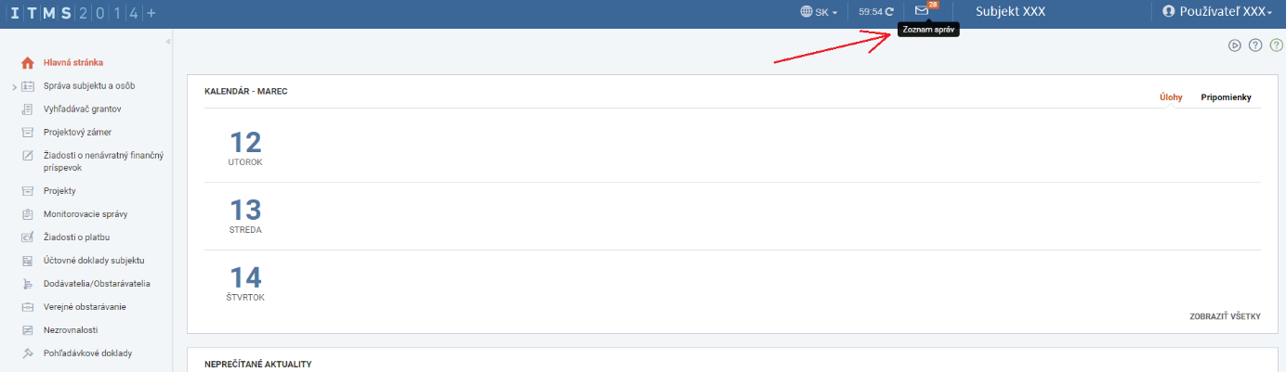
Obrázok č. 28: Zobrazenie interných správ v systéme ITMS2014+

- Zoznam prichádzajúcej všeobecnej komunikácie obsahuje:
- Kód;
- Obsah;
- Identifikácia podania;
- Dátum prijatia;
- Dátum prečítania.
Kód všeobecného podania je automaticky prideľovaný systémom ITMS2014+.
Obsah podania bližšie určuje zameranie podania, ktoré vyplnil odosielateľ.
Pri Identifikácii podania odosielateľ určil evidenciu systému ITMS2014+, ktorej sa daná komunikácia týka (Žiadosť o NFP, Projekt, Monitorovacia správa, Žiadosť o platbu, Verejné obstarávanie a zmluva, Iné).
Dátum prijatia zobrazuje dátum, kedy RO/SO odoslal všeobecnú komunikáciu v systéme ITMS2014+ na verejnú časť prijímateľovi.
Dátum prečítania sa načíta automaticky po rozkliknutí prichádzajúcej komunikácie používateľom. Pokiaľ prichádzajúca komunikácia ešte nie je prečítaná na strane prijímateľa NFP, má ju prijímateľ v zozname prichádzajúcej komunikácie zvýraznenú tučným písmom (viď Obrázok č. 29).
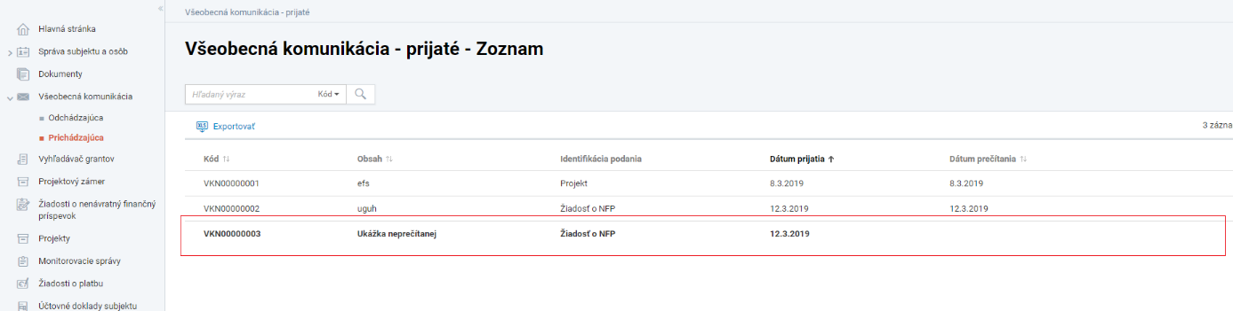
Obrázok č. 29: Zobrazenie neprečítanej prichádzajúcej komunikácie

- Detail prichádzajúcej komunikácie sa skladá z troch základných častí: Odosielateľ a adresát, Základné údaje, Prílohy (Obrázok č. 30).
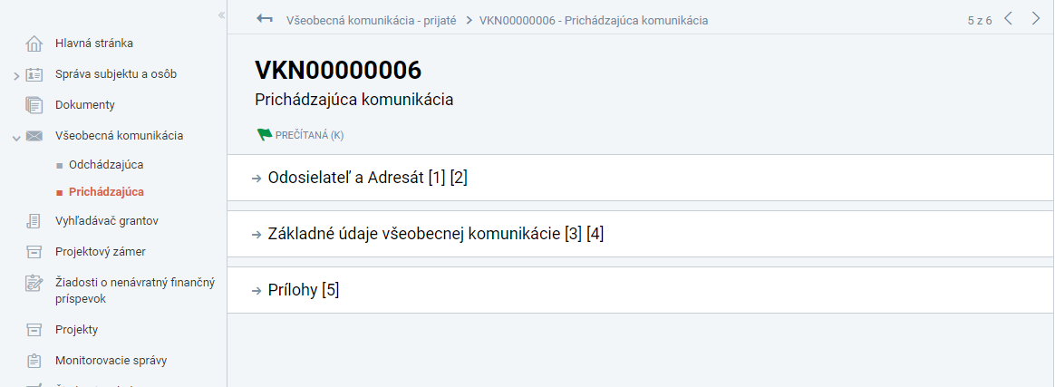
Obrázok č. 30: Zobrazenie prichádzajúcej komunikácie

Odosielateľ a Adresát
- Prvá časť sa skladá z dvoch sekcií:
1 Odosielateľ
2 Adresát
V sekcii 1 Odosielateľ sa v systéme ITMS2014+ zobrazujú základné údaje RO/SO, z ktorého bola komunikácia prijímateľovi odoslaná.
V sekcii 2 Adresát sa zobrazujú základné údaje subjektu prijímateľa.

Základné údaje všeobecnej komunikácie
- Druhá časť je taktiež rozdelená na dve sekcie: 3 Základné údaje a 4 Priradené objekty.
V prvej sekcii 3 Základné údaje sa používateľovi zobrazujú údaje, ktoré vyplnil odosielateľ. Údaje sa zobrazujú v takom istom formáte ako v časti V sekcii 5 Základné údaje nájde používateľ základné údaje o podaní (Obrázok č. 25):. Používateľovi sa zobrazuje:
- Identifikácia podania;
- Druh podania;
- Obsah podania;
- Popis podania.
V druhej sekcii 4 Priradené objekty má používateľ v prípade relevancie zobrazený kód priradeného objektu zo systému ITMS2014+.

Prílohy
- V tretej časti má používateľ zobrazený zoznam priložených príloh danej všeobecnej komunikácie v sekcii 5 Prílohy.
Kliknutím na riadok zoznamu sa používateľovi zobrazí detail priloženej prílohy (Obrázok č. 31).
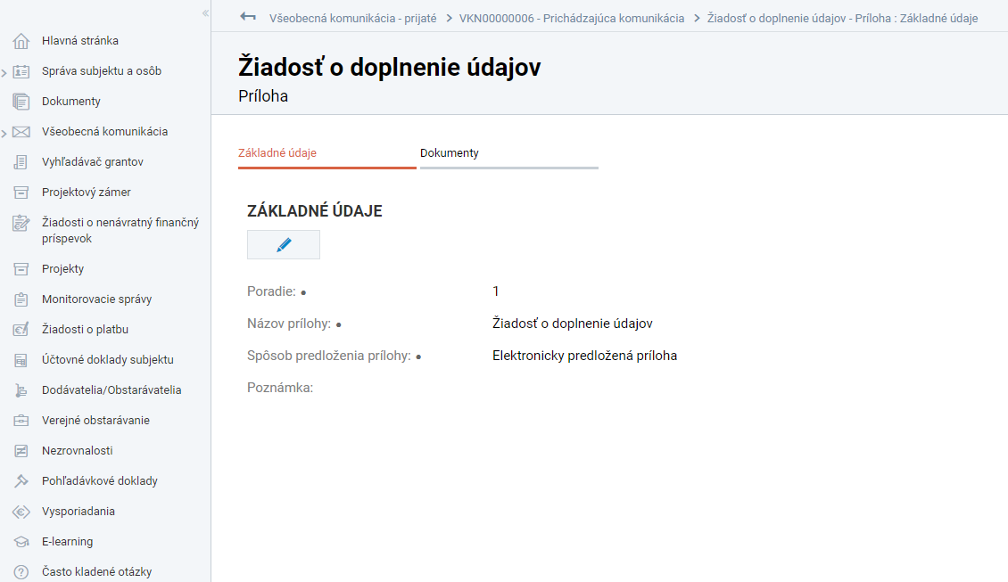
Obrázok č. 31: Zobrazenie prílohy – Záložka Základné údaje

- V detaile priloženej prílohy má používateľ dve záložky. Prvá záložka s názvom Základné údaje obsahuje základné údaje:
- Poradie;
- Názov prílohy;
- Spôsob predloženia prílohy;
- Poznámku.
V druhej záložke s názvom Dokumenty (Obrázok č. 32) má používateľ možnosť:
- Zobraziť základné údaje súborov príloh, ktoré do prichádzajúcej komunikácie priložil RO/SO. Používateľ si základné údaje zobrazí tak, že si klikne na riadok súboru, o ktorom chce údaje zobraziť.
- Stiahnuť súbor prílohy. Súbor si používateľ stiahne cez ikonu na konci riadku prílohy: . Súbor je tak isto možné stiahnuť cez to isté tlačidlo v základných údajoch.
V prípade potreby vytvoriť/ priradiť nový dokument. Pri vytváraní/ prikladaní prílohy postupuje používateľ rovnakým spôsobom, ako pri vytváraní prílohy pre odchádzajúcu komunikáciu v časti:
- Prílohy.
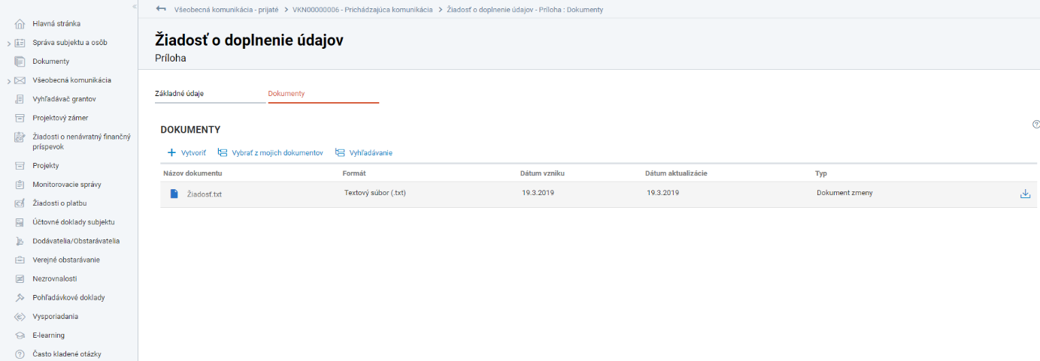
Obrázok č. 32: Zobrazenie prílohy – Záložka Dokumenty

